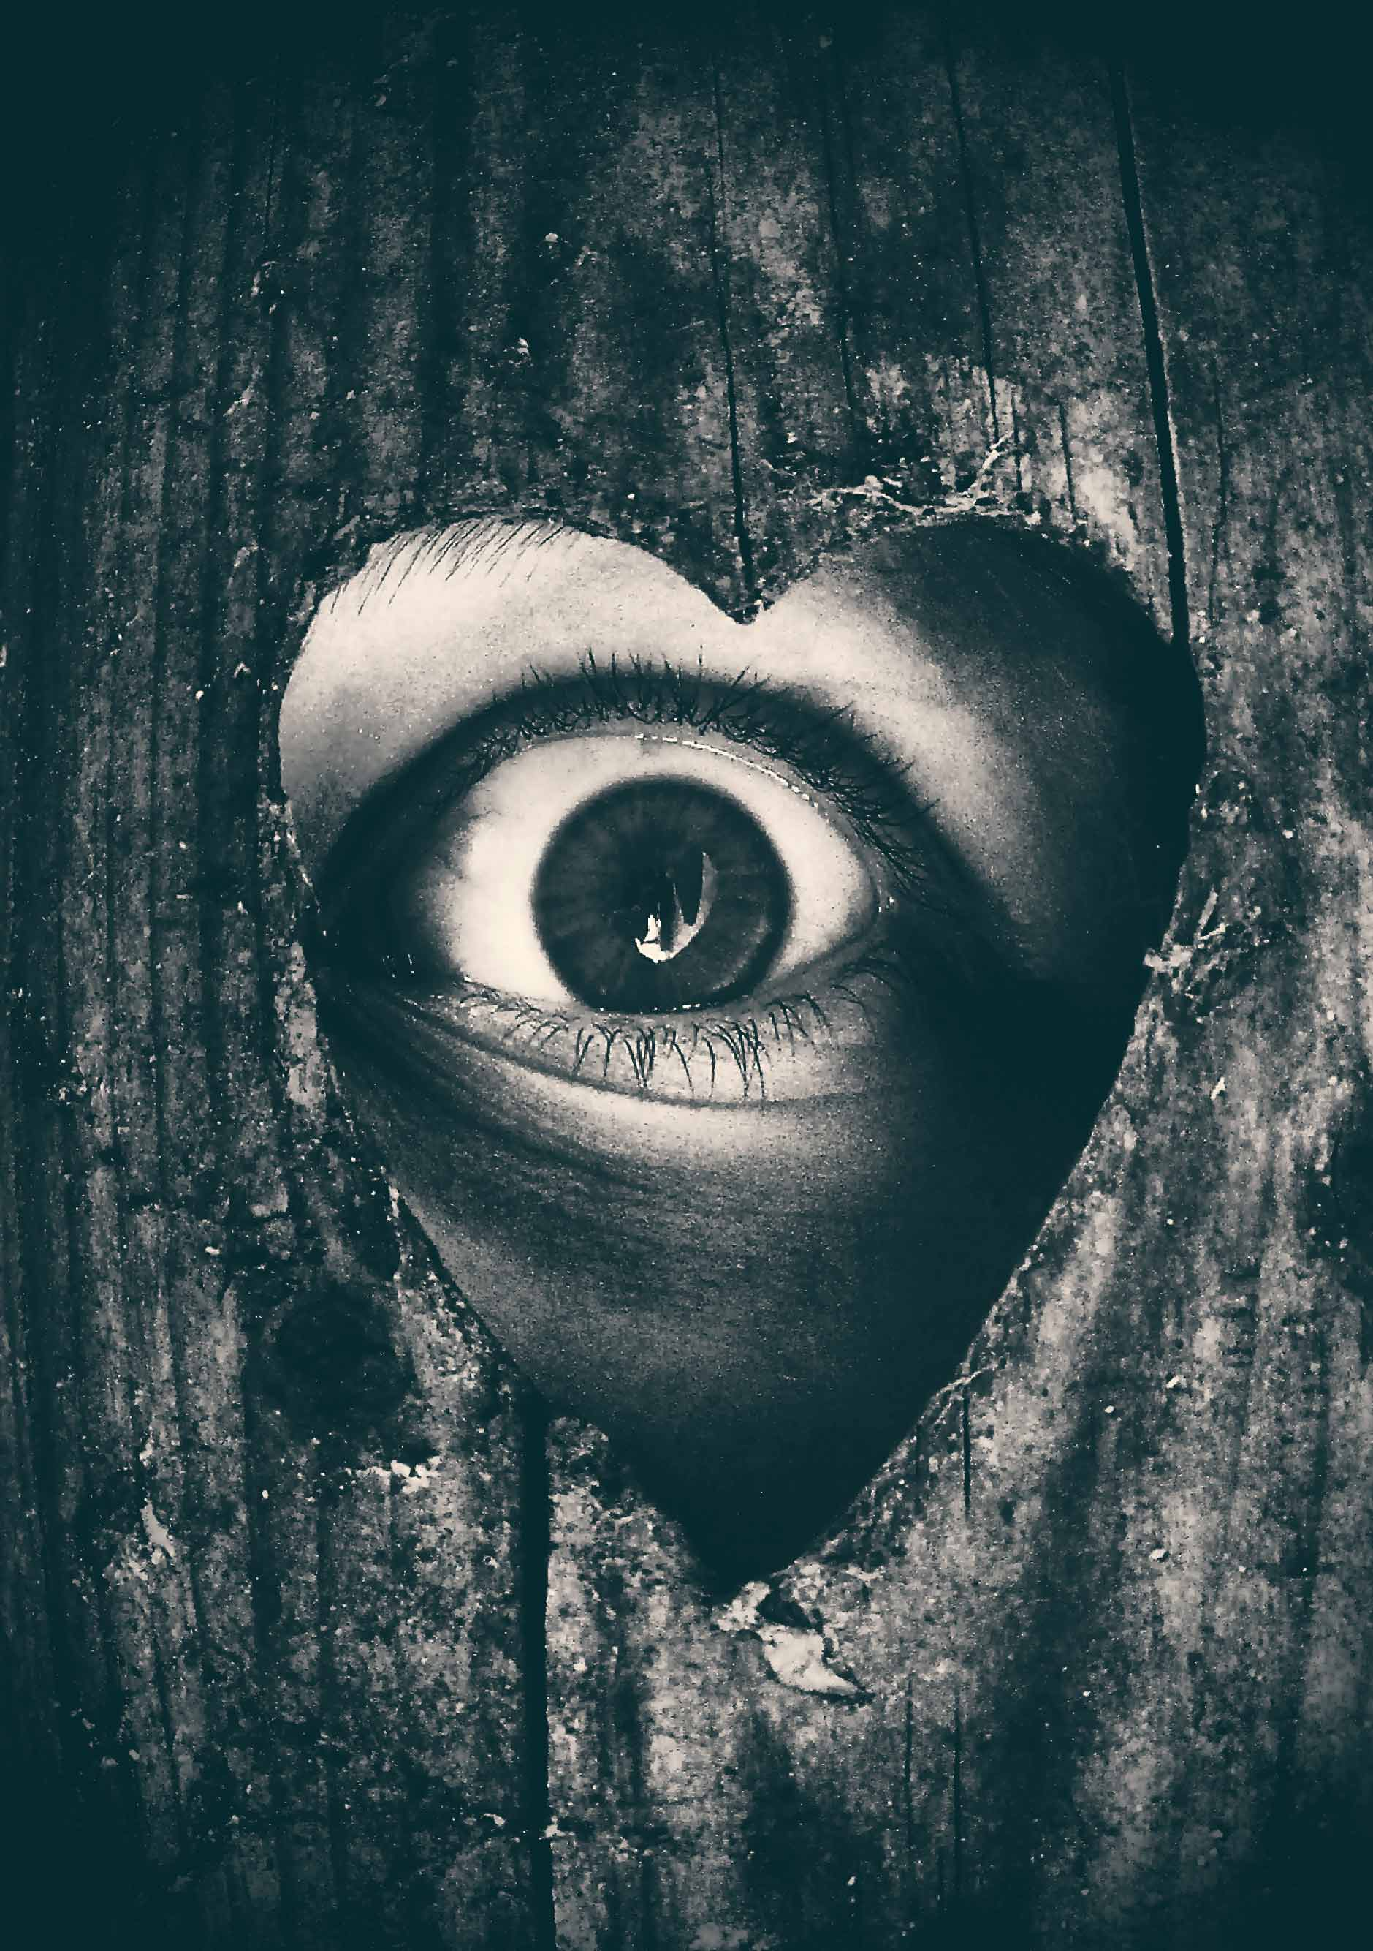
DÚHOVKA
2020
Publikácia o umení a kultúre
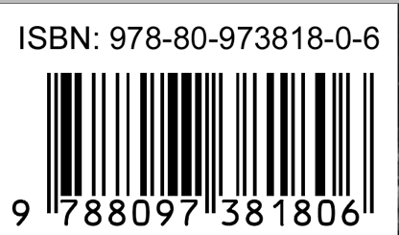
Obsah
Úvodník 3
Čo oči nevidia, uši doplnia 4
Audiokomentár. Náš známy – neznámy 4
Dámy a páni, vypnite si svoje mobilné telefóny. O chvíľu začíname. 10
Ruku v ruke s múzou 13
Predstavujeme 19
Miniatúrne a pritom veľkolepé 19
Pozrime sa na obrázky 28
3D tlač využívajú aj nevidiaci 33
Pozvánky 36
Historia Magistra Vitae 36
Majstri hudobných nástrojov – hudobné nástroje v ľudovej kultúre na Slovensku 38
Náš tip 40
Druhá šanca 40
Rozhovor 44
Vzrušujúca história 44

Úvodník

Všetkým maškrtníkom,
čo vám budem hovoriť? Ani duše vo mne nebolo, keď som ten utorok musela na povalu. Od decka sa tam bojím. Najmladšia som, tak musím ja. Ale pri všetkých rárohách ktosi mátoží, vonia to tam starým drevom a slnkom prehriatym prachom, z každého rohu človeka zo striebristej záľahy sleduje niekoľko párov malých čiernych očí. Ešte šťastie, že svadobná truhlica prastarej mamy s malým zošitkom, previazaným belasou hodvábnou stužtičkou, je hneď za dverami. Každý rok všetci spoločne lúštime ťahy vyblednutým atramentom, lebo tradícia je tradícia a Vianoce bez sladkých receptov by sa u nás nikomu nerátali.
Tento rok ste si svoju porciu vykoledovali aj vy. Vanilku a škoricu som z každého jedného článku sfúkla, mak i orechy vytriasla, len sa vopred ospravedlňujem, ak sa niekde prilepíte. To bude asi ten šuhajdový krém. Zdalo sa mi barbarské umývať ho, tak som ho len jemne zotrela, ale neviem, či dosť. A keby sa vám málilo, ozvite sa. Dopečieme. Zošitok po tých vŕzgajúcich schodoch putuje späť až po štefanskej. Jeho miesto je v truhlici na povale, tam vždy trpezlivo počká, kým sa rok s rokom zíde. V kuchyni ostať nemôže, vraj aby z neho tá vianočná vôňa nevyprchala. V mene celej redakcie vám prajem, aby ste si čaro Vianoc niesli so sebou po celý rok a aby ste mali vždy teplé a voňavé miesto, kam sa môžete vrátiť.

Šťastné a veselé čítanie!

autorka

Čo oči nevidia, uši doplnia

Audiokomentár. Náš známy – neznámy

Špeciálna zvuková stopa, slovný popis deja, prostredia či postáv. Bez zásahov do dialógov, bez narúšania plnovýznamových zvukov, bez vlastnej interpretácie. Audiokomentár nie je ďalším účinkujúcim, je len sprievodcom tým, čo sa na striebornom plátne zobrazuje.
Povinnosť zabezpečiť vysielanie programov s audiopopisom (AD z angl. audio-description) bola zavedená zákonom 220/2007 Z. z. z 29. marca 2007,prakticky ale platí až od 31. mája 2012. Na základe týchto predpisov musí RTVS vysielať 20 % programov obsahujúcich stopu pre nevidiacich, komerčným televíziám sa stačí zmestiť do troch. Dejiny vysielania AD v RTVS začala písať komédia zo športového prostredia Skalní v ofsajde, filmová adaptácia románu Jána Bodeneka Katastrofa. Bolo to v nedeľu 22. júna 2014 o 15:15 na Jednotke a AD pripravil pán Gerič so svojou dcérou Adrianou. Prezradil mi to Ján Ďarmati, manažér spoločnosti Teledata, s. r. o., ktorá prípravu zabezpečovala.
Gro ich tvorby aj dnes tvoria zadania RTVS, pretože televízie sú nateraz jedinými inštitúciami s povinnosťou pripravovať aj programy s AD. Robili však už aj niekoľko menších zákaziek pre distribúciu na DVD alebo Blu-ray, niektoré AD filmy upravovali pre vysielanie v rozhlase, najčerstvejšou skúsenosťou z prostredia mimo RTVS je práca na AD pre tri celovečerné snímky, a to Žal žen, Neviditeľná a Zaspievaj mi, ktoré boli súčasťou festivalu dokumentárnych filmov Jeden svet. Ich výrobu hradila spoločnosť Teledata, s. r. o., a bol to z ich strany sponzorský dar.
Čo sa týka know-how, na začiatku sa opierali o postupy zo zahraničia, napríklad z Royal Society for the Blind (www.rsb.org.au) alebo Royal National Institute of Blind People, postupom času ich podopĺňali a spresnili najmä vďaka účasti na viacerých seminároch s odborníkmi zo zahraničia, ktorých organizátorom je napríklad Katedra translatológie na Filozofickej fakulte Univerzity Konštantína Filozofa v Nitre pod vedením pani Emílie Perez. Usmernením je pre nich aj konkrétna a uchopiteľná spätná väzba od nevidiacich divákov, ktorú získavajú alebo individuálne, alebo na väčších stretnutiach, kde sa spoločne hodnotia vybrané diela a počas diskusií s audiokomentátormi formulujú určité odporúčania. Za obdobie tých šiestich rokov, čo spoločnosť Teledata, s. r. o., AD pripravuje, východiskové materiály podstatne rozšírili a obohatili.
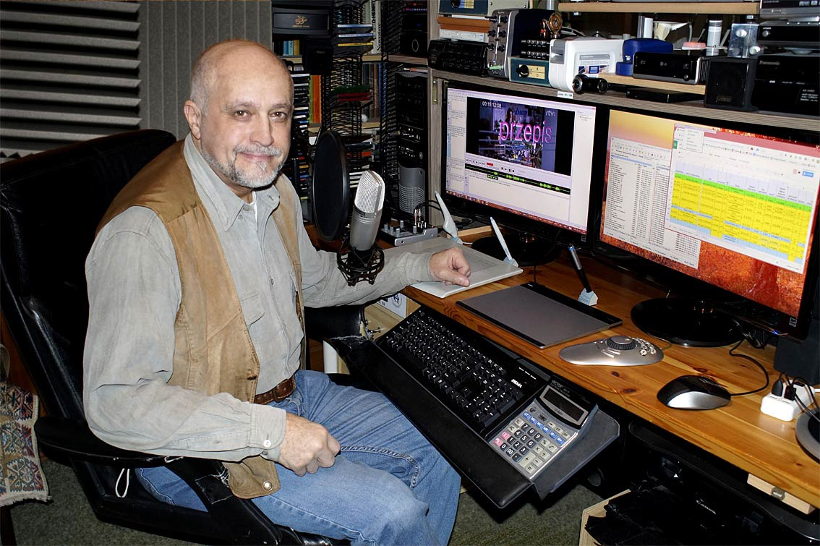
Alexander Gerič pri práci
Zdroj: Teledata, s. r. o.

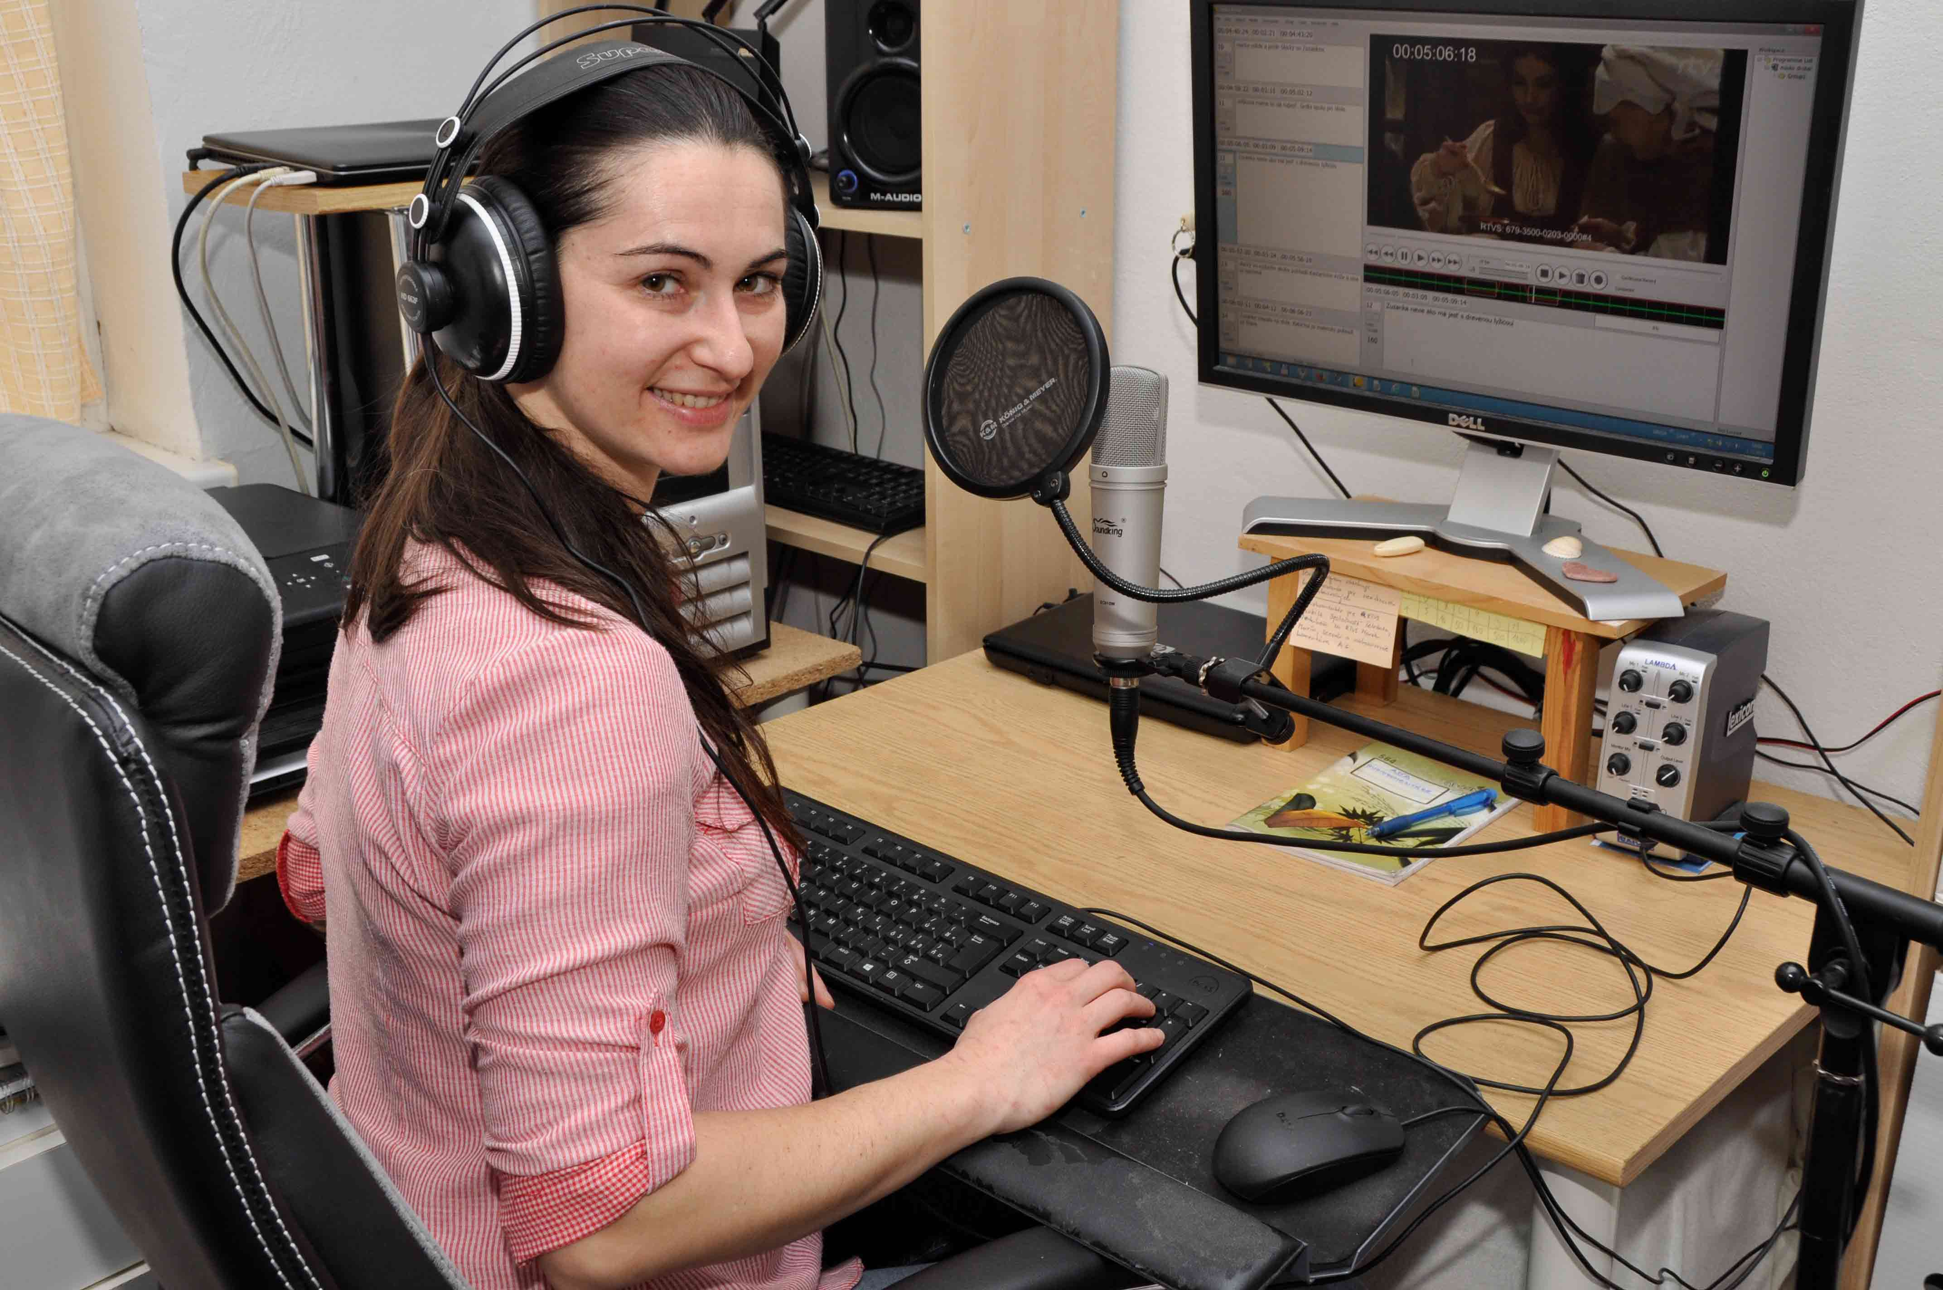
Adriana Geričová v štúdiu, nahrávajúc AD
Zdroj: Teledata, s. r. o.

Výber a výroba
To, ktorý titul „podstúpi“ AD, je rozhodnutie zadávateľa, v tomto prípade najčastejšie RTVS. Vyberá ich oddelenie skladby programu, a to pre každý TV kanál zvlášť, zohľadňujúc najmä dramaturgické aspekty a striehnuc na zákonom stanovené percentá. Následne oddelenie výroby zadá požiadavku na prípravu AD jednému zo zazmluvnených partnerov (spoločnosti Teledata, s. r. o., alebo spoločnosti Altop, s. r. o.), dozrie na efektivitu výroby, všetky postupy a termíny. To, čo bude ošetrené AD, si teda sami nevyberajú.
Z času na čas sa ale stane, že o zadanom programe vznikne diskusia a na výrobu AD sa vyberie iný titul. Dôvodom je, povedzme, nedostatok času na výrobu, náročnosť titulu alebo nevhodnosť samotného filmu, napríklad, ak sú to dokumenty, kde je kvôli originálnemu sprievodnému hlasu len minimum priestoru na popis, umelecké filmy, kde sa obrazy striedajú tak rýchlo, že nie je možné ich popísať, ale ani nepopísať, pretože tým sa vytratí pointa, a pod. Nejde o to, že by nás, nevidiacich, o takéto tituly chceli ukrátiť, je ale oveľa efektívnejšie pracovať na dielach, v ktorých nám doplnok v podobe AD umožní vnímať filmy plnohodnotne. Limitujúcim faktorom výroby sú totiž, pochopiteľne, aj financie a tie treba využiť efektívne.
Čas, ktorý si vymedzujú na jeden titul, sa priemeruje ťažko. Jeden 40-minútový diel seriálu Horskí záchranári (RTVS) je spracovaný za jeden deň a podieľajú sa na ňom dvaja alebo traja ľudia, na AD k snímke Zaspievaj mi, ktorú Teledata, s. r. o., spracovala pre festival dokumentárnych filmov Jeden svet, potrebovali tri týždne a celkovo osem ľudí. Všetko to záleží na žánri a dĺžke filmu, pri veľkom zjednodušení možno povedať, že čím dlhšie sa AD tvorí, tým lepšie. Najdôležitejšia časť práce je totiž príprava scenára, a to si – ako každá tvorivá činnosť – vyžaduje čas.
Samozrejme, každý titul prechádza pred odovzdaním rýchlou záverečnou kontrolou a v RTVS potom ešte kontrolou technickou. Pokiaľ ide o hodnotenie samotného obsahu AD, to je už tvrdší oriešok, pretože to je viac-menej vec vkusu, je to subjektívna záležitosť. Práve z tohto dôvodu mávajú v spoločnosti semináre, resp. hodnotiace stretnutia, na ktorých sa snažia tie najproblematickejšie oblasti pri tvorbe AD prediskutovať.

Čo všetko musí v komentári zaznieť?
Základné otázky sú jednoduché: Kde?, Kto/čo?, Ako (robí/deje sa)?. Odpovede sú niekedy zrejmé a vôbec nie je nutné popisovať, pretože to pôsobí rušivo, inokedy sa hľadajú ťažšie. Ján Ďarmati si zaspomínal na nejednu situáciu, keď nevidiacich vo filme zaujali určité zvuky, a vysvetlenie k nim im chýbalo.
Najväčšími „nepriateľmi“ pri príprave AD sú podľa jeho slov priestor a čas: tam, kde opisovať treba, ten priestor jednoducho nemáte, a tam, kde priestor je, býva už neskoro. Za najťažšie ale považuje sprostredkovanie toho, čo chcel obrazom povedať režisér alebo kameraman. Uhol záberu postavy, pohybujúca sa kamera, kontrastujúce obrazy alebo bizarné detaily, to všetko vytvára charakter filmu, a to sa v bežnom AD divákovi odovzdáva len veľmi ťažko. Pozornosť sa sústreďuje hlavne na dej a popis toho minima, čo sa do vymedzeného priestoru zmestí, ale vizuálny dojem musí výhybkou na druhú koľaj. Nehovoriac o tom, že niekedy chýbajú aj slovné výrazové prostriedky.
„Ak sa podarí vytvoriť umelecký popis, je to určite niečo nádherné. V dnešnom konzumnom svete je nutné starať sa o krásne veci, tešiť sa z nich a zároveň vytvárať podmienky, aby niečo výnimočné vôbec vzniknúť mohlo,“ hovorí Ján Ďarmati. „Inak sa pracuje na dennom seriáli a inak na výnimočnom kino filme. Keď máme možnosť pracovať na výnimočnom titule, venujeme tomu aj adekvátnu pozornosť. Napríklad popisy k dokumentom festivalu Jeden svet, ktoré načítavala pani Pauhofová, nadobudli v porovnaní s našou bežnou produkciou iný rozmer. Pani Pauhofová mala iný prístup než naši skúsení tvorcovia, inak pracovala s intonáciou a mala voľnejšie tempo reči. Navyše, v mnohom sme museli použiť iné postupy. Filmy boli totiž zväčša v pôvodnom znení s titulkami, museli sme preto najskôr pripraviť pokrývací dabing, a až tak sa pustiť do AD. Ale čo iné než neštandardné situácie a prekonávanie prekážok podnecujú hľadanie nových cestičiek? A v prípade, že výsledok nevidiacich zaujme, je našou úlohou, ba povinnosťou preniesť tieto postupy do praxe,“ dodáva.

Vidieť viac než bežný divák
Audiokomentátor musí v obraze, deji a na postavách postrehnúť detaily, ktoré ostatní vnímajú len podvedomím. Nevyhnutné je, aby bezpečne odlišoval podstatné od balastu, pracoval so slovom a mal bohatú slovnú zásobu a široký rozhľad. Príjemný a školený hlas je veľkou výhodou, nie však samozrejmosťou. Ďalšími predpokladmi profesionála v oblasti AD je práca s intonáciou a skúsenosť s mikrofónom, pre scenáristu je výhodou napríklad aj strojopis.
Ľudí do tímu si v Teledata, s. r. o., vyberajú pomerne dlho, zväčša na základe odporúčaní, natrvalo u nich zakotvia až po niekoľkých skúšobných výrobách. Každý nový audiokomentátor musí prejsť niekoľkými školeniami. Ide napríklad o technické školenie, vďaka ktorému sa naučí ovládať softvér, používaný všetkými tvorcami, aby bola kooperácia a výmena materiálov jednoduchšia. Oboznámi sa s procesom výroby AD, vysvetlia mu súvislosti a potreby tých, s ktorými bude spolupracovať. Podstatou teoretickej prípravy je štúdium odporúčaní a pravidiel tvorby AD. Praktické školenie je už vlastne samotná príprava audiokomentára, samozrejme, s podporou skúsenejšieho kolegu. Zahŕňa prípravu niekoľkých titulov, pričom výstup prechádza kontrolou a úpravou zodpovedného redaktora. Toto hodnotenie je pomerne podrobné, jeho súčasťou sú aj pochvaly a usmernenia, aby mohol nováčik rásť. Aktuálne spolupracujú so šiestimi scenáristami. Väčšina z nich si aj sami nahrávajú hlas, ale sú aj dvojice, kde jeden píše a druhý to potom nahovorí. Pani Geričová, na ktorú som sa tiež pýtala, sa momentálne viac venuje malej dcérke, ale miesto jej držia a tešia sa na jej návrat do aktívnej služby, najmä kvôli rozprávkam. V tejto súvislosti mi nedá nespomenúť, že niektorí ich tvorcovia sa postupne prirodzene vyprofilovali, niektoré žánre im jednoducho väčšmi sedia.
Počas nášho rozhovoru padla aj otázka na odborných konzultantov. Pán Ďarmati mi prezradil, že v prípade nejakých nejasností je oveľa efektívnejšie spolupracovať s tvorcami konkrétneho filmu či dokumentu. Tí dokážu zodpovedať všetky dôležité otázky, niekedy je to oveľa účinnejšia pomoc ako od odborných konzultantov. Tvorcovia totiž vedia nasmerovať pozornosť napríklad na kontrasty jednotlivých obrazov, alebo, ak siahneme po najčerstvejšej skúsenosti, popis postáv. V dokumente Žal žen, ktorý pripravovali pre festival Jeden svet, nebola ani jedna postava pomenovaná – žiadne mená, žiadne popisy v titulkoch. Vidiaci divák si jednotlivé postavy ľahko zapamätá podľa výzoru, ale pre tých, ktorí vizuál vnímať nemôžu, resp. len obmedzene, ich potrebovali pomenovať. A v tom im pomohli priamo tvorcovia filmu. Nevidiaci divák tak paradoxne získal viac informácií ako ktokoľvek iný.

Na základe rozhovoru s Jánom Ďarmatim, manažérom spoločnosti
Teledata, s. r. o., spracovala Dušana Blašková

Dámy a páni, vypnite si svoje mobilné telefóny. O chvíľu začíname.
Divadelná fakulta VŠMU disponuje štyrmi divadelnými priestormi, ale iba v Divadle Lab je k dispozícii oddelená réžia s výhľadom na javisko. Inými slovami, iba v Divadle Lab sme našli miesto pre človeka, ktorý v sezóne 2017/2018 mohol komentovať predstavenie nevidiacim divákom. Titul vybrala ÚNSS, postavy naštudovali poslucháči posledných ročníkov VŠMU a pozitívnu energiu do Kurzu negatívneho myslenia vložila Adriana Geričová.
Vysoká škola múzických umení – to je popri nevyhnutnej teórii aj kvantum praxe a samostatných výstupov. S týmto na pamäti nikoho z vás neprekvapí, že keď si červený alebo modrý zamatový tubus chcú zaslúžiť absolventi divadelného manažmentu, musia okrem teoretickej diplomovej práce pripraviť a zrealizovať ešte projekt, reálnu produkciu, ktorá by bola obohatením súčasného divadla.
„Nemôžem povedať, že mi táto myšlienka skrsla v hlave zo dňa na deň, práve naopak,“ odpovedá na otázku, ako to celé začalo, Natália Kuchtová, s ktorou sme si prvýkrát telefonovali niekedy pred koncom roka 2017.
„Až po niekoľkých hodinách rozhovorov s pedagógmi sme sa spoločne utvrdili tom, že v mojom diplomovom projekte pôjdeme cestou sprístupňovania inscenácií aj ľuďom so zrakovým, sluchovým a telesným postihnutím,“ hovorí.
Stačil malý prieskum, aby bolo jasné, že divadelných predstavení s audiokomentárom či titulkami v posunkovom jazyku u nás niet. Keďže realizátori s obdobným typom projektu nemali skúsenosti, obrátili sa na zahraničné scény. Radami prispeli Magyar Szinház z Budapešti, Hampstead Theatre z Londýna a Teatr Rozmaitosci z Varšavy. Najväčším „kumštovným“ vkladom však prispela spoločnosť Teledata, s. r. o. a z jej radov najmä Adriana Geričová, ktorá má za sebou mnoho divadelných predstavení, a to nielen herecky či bábkoherecky, ale aj režisérsky, scenáristicky a pedagogicky. Dodnes okomentovala už viac ako 1000 rôznych titulov. Celovečerných filmov, inscenácií, relácií, dokumentov, hraných aj animovaných rozprávok. Tak prečo to neskĺbiť?

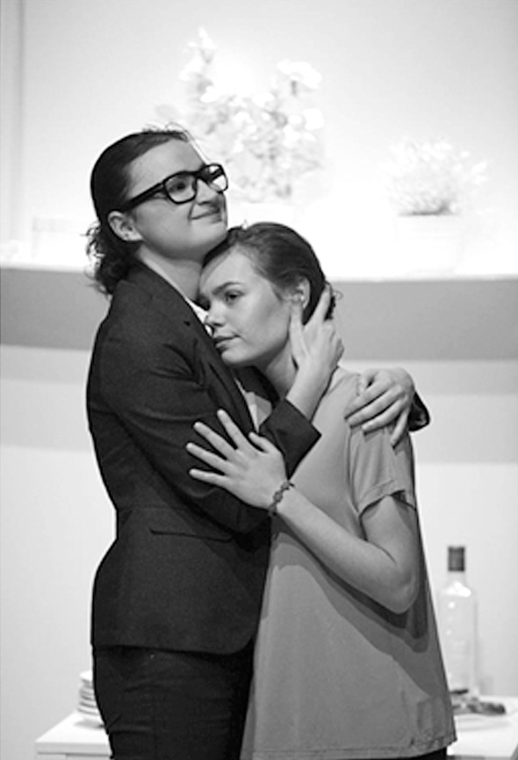
Divadelné predstavenia s AD sú u nás výnimkou. K prvým patrí hra Bårda Breiena Kurz negatívneho myslenia.

Dve výnimočné predstavenia sezóny
Ten, kto prišiel na predstavenie hry Bårda Breiena s názvom Kurz negatívneho myslenia do sály včas, mal možnosť pozorovať skupinku niekoľkých nevidiacich a slabozrakých, ktorí sa pred predstavením prechádzali po javisku a v sprievode organizátorov si prezerali scénu a jednotlivé rekvizity.
Keď sa potom všetci usadili a už-už to vyzeralo, že sa predstavenie môže začať, pred hľadisko sa postavila Adriana Geričová a predčítala im bulletin – základné informácie o autorovi, hre, osobách a obsadení, dokonca aj opis postáv. Každý z týchto divákov napokon dostal prekladateľskú staničku so slúchadlom, každý si tak sám mohol nastaviť úroveň hlasitosti a AD počúvať bez toho, aby komentár rušil ostatných v hľadisku. Až potom bolo všetko a všetci pripravení.
Bežný návštevník ani nemusel postrehnúť, že toto predstavenie je špeciálne a obsahuje AD. Nemusel, ale postrehol,“ spomína na divadelnú premiéru s AD Ján Ďarmati, manažér spoločnosti Teledata, s. r. o. „Jeden pán totiž nasmeroval malý reproduktor v slúchadle opačne – do sály. Výrazne pridal hlasitosť a zážitok z audiokomentára tak doprial nielen prvým trom radom v hľadisku vrátane profesorského zboru, ale, samozrejme, aj všetkým na javisku. Sťažovať sa nesťažoval nik, ani z divákov, ani z hercov. Práve naopak. Tí sa šli popučiť od smiechu. Neskôr nám rozprávali, že audiokomentár brali ako neobvyklú šepkárku. Keď napríklad po dohodnutej replike mala padnúť facka, Aďa Geričová, držiac sa scenára, zahlásila: „Dala mu facku.“. Facka ale nikde. Herečka zaváhala, potlačila smiech a facku dotyčnému vylepila. Podľa pokynu z režisérskej kabínky,“ dodáva s úsmevom.

Naostro
Pri komentovaní filmu si môžete urobiť prestávku, môžete si to pokojne premyslieť, nechať odležať. V divadle ale nie. Mikrofón beží stále, nevidiaci v slúchadlách počujú každý hlasnejší nádych, každý hlt vody, nedajbože si kýchnuť! Navyše, divadlo je živý organizmus, a aj keď je predstavenie dokonale naskúšané, nikdy nie je rovnaké. Vždy ho ozvláštnia situačné reakcie a improvizácie hercov.
„Tak ako musia takéto situácie zvládnuť a zachrániť herci, musí ich zvládnuť a zachrániť aj ten, kto robí AD. Zámerne ho nevolám „komentátor“, pretože ten človek je viac,“ hovorí Adriana Geričová, ktorá sa podujala priblížiť hru Kurz negatívneho myslenia nevidiacim a slabozrakým. „Najlepšie je, ak je tento človek zároveň autorom komentárov. Predstavenie musí mať napozerané, účasť na skúškach je takisto nevyhnutná. AD sa, pochopiteľne, pripravuje podľa scenára, ale aj tak treba byť pri samotnom predstavení neustále v strehu – vy totiž jednoducho musíte reagovať aj na situácie, ktoré sú možno iné ako naposledy, sú v inom čase, alebo vôbec v scenári nie sú. V Divadle Lab mi prácu trošku sťažovali aj technické podmienky: sedela som veľmi ďaleko, za okienkom a bariérami, v podstate som videla veľmi málo a počula len cez slúchadlá, sem-tam som nejaký dôležitý detail ani poriadne nezachytila. Občas som ani nevedela, prečo sa diváci smiali, takže sprostredkovať to nevidiacim divákom bolo niekedy náročnejšie,“ uzatvára Adriana Geričová.
Napriek týmto niekedy komickým, inokedy dramatickým situáciám to bola podľa jej slov práca krásna a dobrodružná. A čo všetko to nepohodlie a vypotená krv? Ale čo! V divadle vám ju predsa vynahradia bezprostredne po predstavení samotní diváci. Neutíchajúcim potleskom.

Dušana Blašková

Ruku v ruke s múzou
Prvým impulzom bol článok o premiére filmu Horem pádem, ošetreného komentárom pre nevidiacich, na festivale v Karlových Varoch. Druhým práca na pozícii vedúci výroby v dabingu plus štúdium na VŠMU. A napokon susedka z tretieho poschodia, mamina kamarátka pani Šeboková, ktorá strácala zrak. Premiéra jeho prvého filmu s AD v kine Tatra spolu s následnou besedou sa vydarila, a tak začal uvažovať, že sa tomu začne venovať profesionálne. Čas ukázal, že sa vydal správnou cestou. Na slovíčko sme pristavili Karola Trnku, zakladateľa Trnka, N. O.
Ako dlho sa AD venuješ a kde si bral rozumy (štúdium, literatúra, zahraničie, komunita nevidiacich a slabozrakých...)?
De facto od roku 2006. V tom roku pán Mamojka pozval lektora z USA, pána Snydera, ja som vybavil VŠMU, a tak sa v Barku (v jednej z projekčných sál vo vtedy novootvorenej budove Filmovej fakulty, kde som študoval) konal workshop. Noty som bral, kde sa dalo – niečo som si vzal od pána Snydera, niečo z manuálu, ktorý nechal SONS preložiť z angličtiny, ale najviac ma vyškolili moji nevidiaci kamaráti, ktorí na poli AD dramaturgovali moje prvé kroky, za čo im ďakujem.
Moje začiatky, ale podotýkam, že vedomé a zámerné, boli v duchu technokratického popisu. Časom som však prešiel k tomu umeleckému. Múza, odložená do skrine okolností, vyšla von a na svojej harfe mi za chrbtom brnkla na nervy. A brnká dodnes...
Svoj prvý AD som stvoril k Slepým láskam, ktoré sme upiekli spolu s Milkou Vášáryovou na besede k filmu Horem pádem na festivale v Karlových Varoch. Nasledovala Predvianočná nočná mora s Adelou Banášovou a séria snímok v rámci edície Slovenského filmového ústavu a Petit Press.
Spomínal si skupinu nevidiacich, ktorá Ti svojho času poskytovala na Tvoje diela spätnú väzbu. Funguje ešte?
Peter Halada, Želmíra Zemčáková, Ondrej Rosík, Zuzana Rojíková, Michal Herceg a Zuzana Pohánková, ktorí mi pomáhali na začiatku, stále patria do kolekcie Kamaráti. Komentované filmy, ako sme našu doménu na Gmaili nazvali, časom stratila význam, no kontakty, niekedy aj pracovné, udržiavame stále.

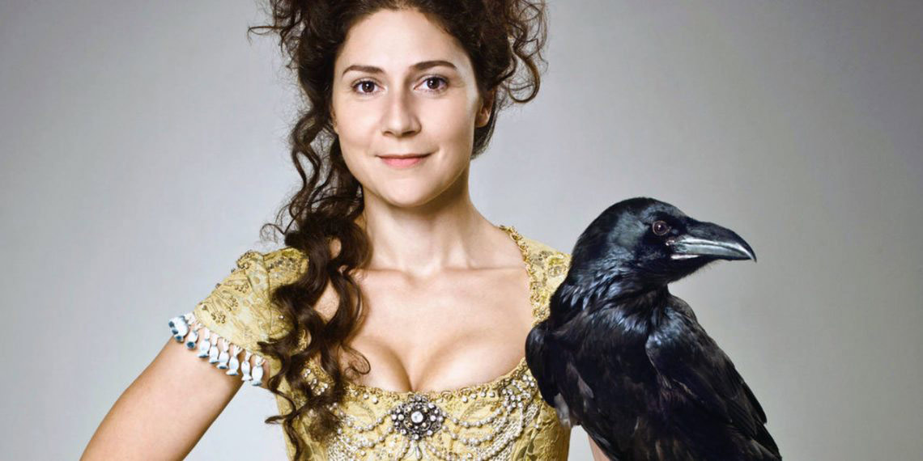
V rozprávke Sedem zhavranelých bratov si hlavnú rolu zahrala Martha Issová
Zdroj: www.cinemaview.sk
S Ondrom sme sa napríklad „pracovne“ stretli aj počas môjho učiteľovania na VŠMU, keď som ho poprosil, či by mojej nepočujúcej študentke animovanej tvorby nezložil k absolventskému filmu scénickú hudbu. Transylvánski dravci Júlie Koleňákovej neskôr žali úspechy na mnohých festivaloch po celom svete. Schválne si to v archíve na našej stránke skúste porátať! Takže nepočujúca a nevidiaci dali dokopy rozprávku.
Nie je to ale jediná rozprávka, pod ktorú si sa podpísal. Môžeš si zaspomínať, ako vleteli zhavranelí bratia do veršov? V našich končinách je to unikátny počin a v rozhovore s Tebou ho nemožno nespomenúť. S rýmovaným komentárom pre nevidiacich a titulkami pre nepočujúcich, ktoré, mimochodom, vznikli v spolupráci s Katedrou translatológie FF Univerzity Konštantína Filozofa v Nitre, mala premiéru v máji roku 2015 a istý čas putovala aj po slovenských regionálnych kinách.
Po dlhšej pauze s našimi projekciami a špeciálnymi autogramiádami som sa nechal uprosiť na ďalšiu akciu. Pravdupovediac, veľmi sa mi do toho nechcelo, lebo tú poslednú nevidiaci takmer odignorovali, cítil som sa frustrovaný a stálo nás veľa energie presvedčiť Ferka Kovára k opätovnej spolupráci. Nakoniec mi to nedalo a zašiel som do Magic Boxu, kde zhodou okolností v postprodukcii dokončovali zmieňovanú rozprávku. Odrazu tu bola príležitosť spáchať slávnostnú premiéru v multiplexe – v jednej sále pre ľudí bez postihnutia, v druhej pre nevidiacich a nepočujúcich.
Do toho veršovania som sa vlastne navliekol sám. Celé to vyplynulo z rozhovoru s producentom Slivkom a z faktu, že pri preklade dialógov do slovenčiny Ľubomír Feldek part Zuzky Krónerovej zveršoval. Pána Feldeka mi aj ponúkol, myslím ale, že skôr zo žartu. Keďže zo mňa samého z času na čas dajaká básnička vypadne, chrobák v hlave šramotil a šramotil, až som sa napokon do toho pustil, netušiac, aká to bude fuška. Ale dal som to! Musím však skonštatovať, že nebyť kameňov, ktoré cez ten potok naukladal pán Feldek, trčali by moje veršíky z filmu ako péro z gauča. Dodnes si mnohí nevidiaci myslia, že to bol on, kto to celé spísal. Tento príjemný omyl som si vypočul od jednej nevidiacej diváčky. No priznávam, že úplne spokojný nie som. Projekt som skoro dokončil, komentár vložil na tie správne miesta, ale žiadalo sa niektoré drobnosti poopraviť. Stalo sa ale, žiaľ, že pani Magdu Vášáryovú (vtedy ešte aktívnu v politike) sme už za mikrofón nedostali. Smola... Ale neskôr premietali Sedem zhavranelých bratov v našej verzii na Mágio pláži a vraj taký potlesk tam ešte nemali. Takže divácky úspech to asi má.
Nepochybne, aj diváci, aj odborníci sa zhodujú v tom, že je to výborný kus, napokon, svedčia o tom aj ocenenia, ktoré Ti film priniesol. Na Slovensku je to, pokiaľ viem, unikát. Vieš nám povedať, aké „netradičné“, „nápadité“ formy AD vznikajú v iných krajinách?
V Československu je to určite unikát. Pravda, bola tu príležitosť vytvoriť český rýmovaný komentár k rozprávke, ktorú som robil pre televíziu Prima a ktorej rýmovaným rozprávačom bol pán Svěrák. Zopár veršíkov som do nej poukladal, ale na celú plochu nebolo dosť času. Na verše a rýmy som sa pýtal aj v Berlíne, riaditeľky inštitútu pre nemecký popis pre nevidiacich, nespomenula si na žiadny taký prípad. Zrejme ich bude ozaj ako šafranu, ak vôbec.
Variácie na tému AD vychádzajú zväčša z pôdorysu filmu, takže otázka znie: čo je vlastne netradičné? Naše výstrelky alebo hókusy-pókusy sú viazané na slovenčinu alebo češtinu, najnovšie vlastne aj maďarčinu, pretože Dáždnik svätého Petra máme vďaka Ildikó Gúzikovej sprístupnený aj pre našu minoritu... Ale motorom je viac-menej moja zvedavosť ako tvorcu, láka ma posúvať hranice alebo porušovať zavedené praktiky práce so slovami.
Za určitý experiment považujem aj AD k filmu Piata loď, pretože do audiopopisu sme vložili úryvky z literárnej predlohy Moniky Kompaníkovej. Veľmi príjemne ma prekvapilo, že interpretácia Márie Bernátovej v kontraste Mila Kráľa vyznela v kontexte celého filmu tak zaujímavo. Myslím, že sa tým samotné dielo veľmi decentne dotvorilo. Podobným kľúčom som chcel nevidiacim odomknúť aj film Nabarvené ptáče, ale akosi do zámku nepasoval. Uvidíme, čo nám pripraví budúcnosť.
Sleduješ najnovšie trendy vo svete AD?
Musím priznať, že nijako zvlášť. Posúdiť kvalitu AD je veľmi ťažké – koľko ľudí, toľko chutí. Ale keby som mal predsa len, v mojich ušiach je naj AD v Nemecku, už aj kvôli technickému riešeniu. AD totiž šíria spolu s obrazovým signálom – je jednoduchšie, keď si ho má vidiaci vypnúť, než nevidiaci zapnúť. Od Agnes Pethes, kolegyne z Maďarska, viem, že novela zákona o médiách, ktorá nadobudla účinnosť 19. septembra 2020, predpisuje postupné sprístupnenie filmov domácej výroby vysielaných v čase od 18:30 do 21:30. Televízne relácie s AD sú zatiaľ k dispozícii len v čase priameho vysielania, v rámci mediatéky nie. Pokiaľ ide o AD v kinách, v Maďarsku nie sú v tomto smere vydané žiadne predpisy. Jedno združenie komentovalo vysielania naživo, druhé vysielalo filmy so štúdiovo nahratým AD, popis pre nevidiacich k dvom filmom bol vydaný aj na DVD. Ak sa ale obzrieme na dosky, ktoré znamenajú svet, tu je situácia úplne iná. Divadelné predstavenia s AD je najdlhšie podporovaná forma debarierizácie kultúrnych inštitúcií, ktorú štát nepretržite podporuje od roku 2015. Inscenácie s popisom pre nevidiacich sú k dispozícii hlavne v Budapešti, ale aj v niektorých väčších mestách (vrátane predstavení pre deti a bábkových hier). Audiokomentátori žijúci v Budapešti, preto “putujú”, nemajú takpovediac domovskú scénu.
Viem, že Ty už roky aktívne hľadáš formy, ako nevidiacim a slabozrakým filmové umenie priblížiť – okrem toho, že si ich záujemcovia môžu vychutnať na stránke www.trnka.biz a istý čas ich malo v programe Rádio Devín, usiluješ sa umenie povýšiť na spoločenskú udalosť, aby sa ľudia stretli, zapojili sa do diskusie, dokonca aj priamo s umelcami, ktorí sa na tvorbe konkrétneho filmu podieľali. Takto postupne na Slovensku vzniklo niekoľko tzv. kín pre nevidiacich. Viem, že tá návštevnosť zo strany nevidiacich a slabozrakých je pomerne kolísavá, ale viem aj to, že niektoré kultúrne inštitúcie majú už niekoľkoročnú tradíciu.
Áno, v roku 2011 sme Kapitánom Dabačom a s kapitánom Dabačom, tým myslím Lacka Chudíka, naštartovali projekcie a besedy na Oddelení pre nevidiacich a slabozrakých v Mestskej knižnici v Bratislave. Raz mesačne uvedieme film, a keď sú priaznivé okolnosti, tak aj besedu. Táto spolupráca trvá dodnes, aj vďaka práci a podpore zo strany vedúcich tohto oddelenia Barborke, Miladke a aktuálne Veronike. Za ten čas sme si už vybudovali stabilnú divácku základňu – od 20 do 60 návštevníkov, v závislosti od atraktívnosti filmu a hosťa. Časom sa pridala Sonička Šóky vo Verejnej knižnici Mikuláša Kováča v Banskej Bystrici (dodnes nám robí skvelé promo, takže sa postupne pridávajú aj ďalšie mestá), chvíľku sa premietalo aj v košickej Tabačke. V októbri bolo kino pre nevidiacich z pochopiteľných dôvodov len on-line, ale vďaka tomu sme mohli „pozvať“ aj iné knižnice na Slovensku. Bol uvedený film Posledná aristokratka a, po ňom nasledovala beseda, kde ich moderátor Tomáš Karpel pozdravoval. Hosťkami boli koproducentky Zuzana Mistríková a Ľubka Orechovská. Nalogovaných na našu stránku bolo 42 divákov, čo považujem za úspech. Beseda je už zavesená v archíve spolu s ostatnými.
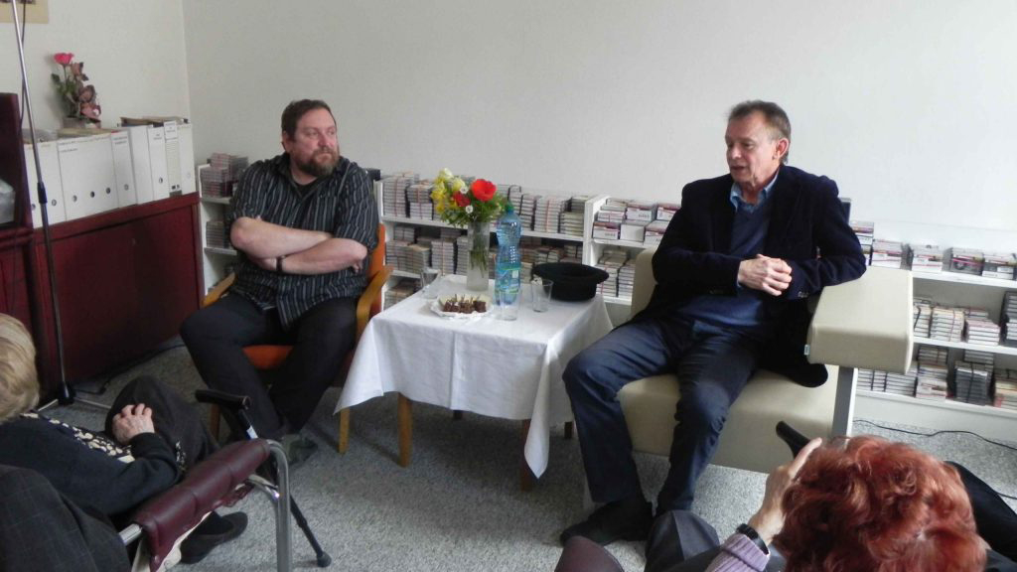
Juraj Nvota prijal v roku 2015 pozvanie na besedu o filme Ružové sny, ktorý Karol Trnka ošetril AD.
Zdroj: www.trnka.biz
Ďakujem za rozhovor a prajem, nech Ti je múza celoživotnou družkou, nech pri Tebe stojí v dobrom i zlom. Tešíme sa na ďalšie Tvoje projekty!
Dušana Blašková

Predstavujeme

Miniatúrne a pritom veľkolepé
Prvý park miniatúr v Európe sprístupnili v roku 1952 v Scheveningene pri Haagu. V mierke 1:25 tu nájdete napríklad rezidenciu kráľovnej Beatrix, najväčšie holandské letisko Schiphol v Amsterdame, sídlo holandského parlamentu, centrálnu budovu poisťovacej spoločnosti v Rotterdame či Beeld en Geluid, stavbu pripomínajúcu farebnú kocku, ktorej originál slúži ako audiovizuálny archív. Park nesie názov po autorovi modelov, holandskom úradníkovi Georgeovi Maduroovi, ktorého po smrti v koncentračnom tábore Dachau vyznamenali a ocenili medailou za odvahu preukázanú pri záchrane mesta Haag pred vojenskými útokmi nemeckej armády. Dnes je v celej Európe asi 150 parkov miniatúr, medzi nimi aj Park MINI SLOVENSKO v Liptovskom Jáne.
Kamila Fischera inšpirovali viaceré zahraničné parky, najviac návšteva jedného švajčiarskeho ešte v 70. rokoch. Pôvodne si chcel miniatúrami skrášliť povalu, po revolúcii v osemdesiatom deviatom začal uvažovať o areáli pod šírym nebom, k prvým reálnym krokom pristúpil v roku 1993. Žiaľ, v neďalekých Košiciach sa s veľkým pochopením a podporou nestretol, jedinou výnimkou bol vtedajší zastupujúci hlavný architekt mesta pán Bača. Postupne prichádzali do úvahy priestory Mlynskej bašty, Mestského parku či Rodošto, ktoré patrí pod Východoslovenské múzeum. Z rôznych dôvodov však nič z toho nebolo vyhovujúce. Sám pre seba si ozrejmil, kde chce svoje miniatúry umiestniť (bolo to asi 12 bodov, napríklad rozloha, dostupnosť, prostredie, suma za prenájom a pod.) a naprieč krajinou sa pustil do hľadania vhodného miesta. Trvalo to zhruba 5 či 6 rokov. Napokon sa výber zúžil na tri lokality: Tatranskú Lomnicu, Čutkovskú dolinu neďaleko Ružomberka a Liptovský Ján. A keďže najviac plusov mal práve Liptovský Ján, na ploche jedného hektára si tu začal plniť svoj sen. A tak práve tu vyrástol Park MINI SLOVENSKO.
Ako priznáva, veľmi mu pomohlo, že je stavbár a šachista, a teda vie plánovať niekoľko krokov dopredu. Vízia bola od začiatku jasná: nebudú tam len statické veci, ale aj niečo dynamické, aby to bolo také živšie a pre návštevníka aj atraktívnejšie. Preto sa dnes môžete kochať pohľadom na železničku s pohybujúcimi sa vláčikmi.

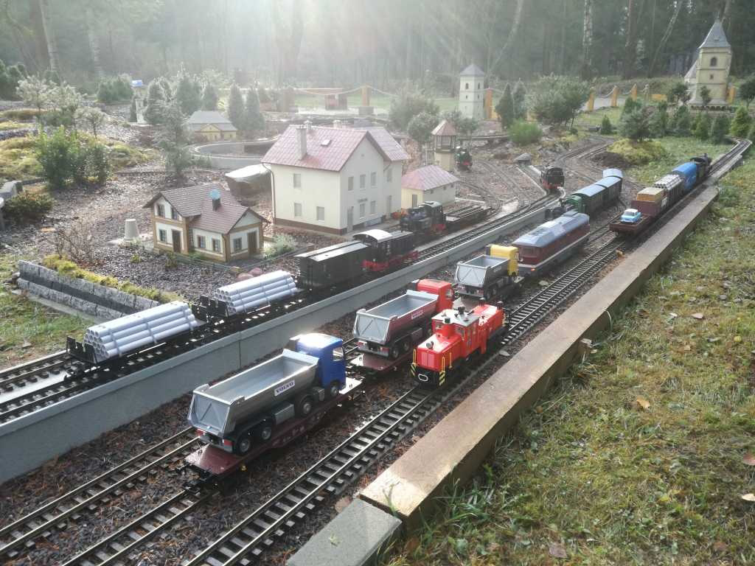
Záhradná železnica v areáli slovenských kultúrnych pamiatok
Zdroj: www.minislovensko.sk

Úplne prvým modelom bola Urbanova veža v Košiciach, kde dnes sídli Múzeum voskových figurín. Samozrejme, prvým krokom bola návšteva arcibiskupa, pretože súčasným majiteľom je cirkev. Až keď dostal zelenú, dovolil si kedykoľvek do centra mesta odskočiť, niečo odfotiť, niečo zamerať. Keď zistil, že sa mu to darí, rozhodol sa ešte pre jednu próbu, a to miniatúru vtedajšej Kaplnky svätého Michala, dnes kostola. Nasledovali ďalšie a ďalšie – na Slovensku máme približne 35 tisíc národných kultúrnych pamiatok, takže si je z čoho vyberať. Kamil Fischer nechcel ostať len pri cirkevných stavbách, túžil robiť aj hrady, mosty, rôzne technické pamiatky, takisto ako túžil zminiaturizovať aj západ, sever a juh.
Spočiatku bolo vysvetľovania, prečo by rád nahliadol do plánov ich stavby, viac, ale dnes, keď už má Park MINI SLOVENSKO svoje meno, to ide rýchlejšie. Dosiaľ sa nestalo, že by s tým niekto nesúhlasil, dokonca sa mu ľudia sami ozývajú a dávajú mu tipy na pamiatky zo svojho okolia.
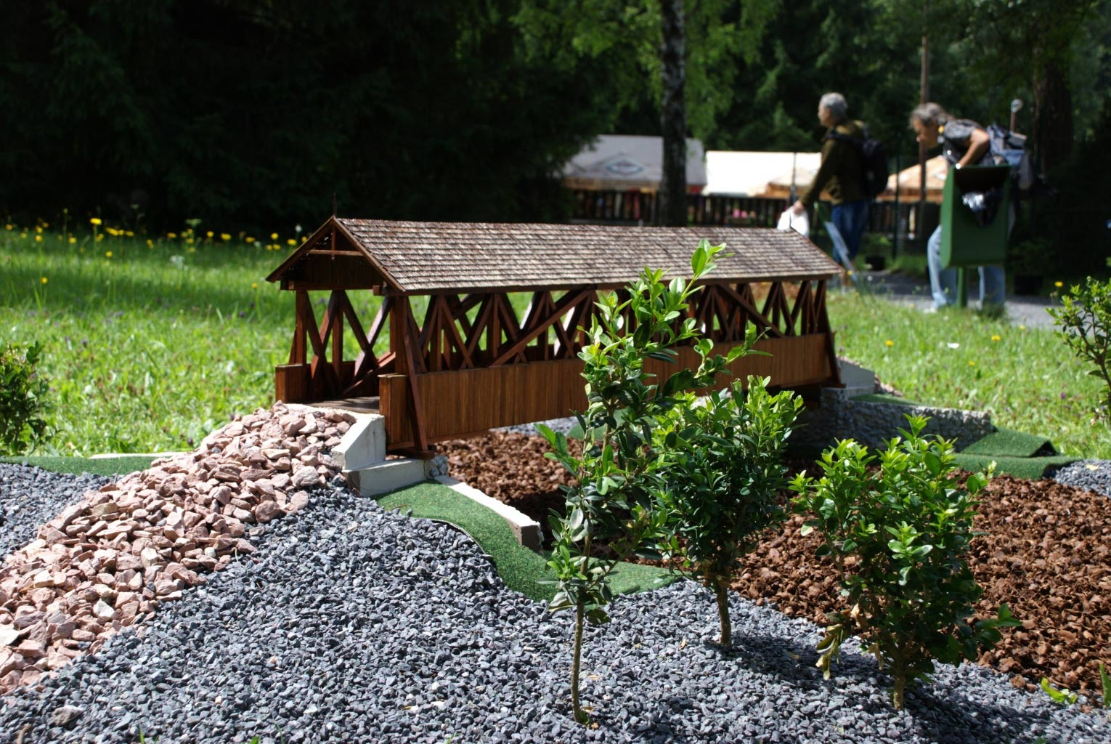

V Kluknave vedie ponad rieku Hornád jeden z posledných historických krytých drevených mostov na Slovensku. Postavený bol v roku 1832 zo smrekového dreva, a to pre potreby významného mediarského podniku v Štefanskej Hute.
Zdroj: www.minislovensko.sk

Od celku k detailom
Jedna z prvých otázok pre vlastníka budovy je, či majú projektovú dokumentáciu. Akúkoľvek. Na 90 percent je odpoveď: „Nie.“ Absencia plánov výstavby či rekonštrukcie Kamila Fischera teda takmer zakaždým prinúti celú tú stavbu si vlastnoručne premerať, nafotiť a napokon prehnať špeciálnym programom, kde úpravou zhotovených snímok (ich naťahovaním, zväčšovaním a zmenšovaním) získa žiadaný obraz. Do mierky 1:25 mu to pomáha prepočítať program, fotoaparát totiž dokáže zamerať, z akej vzdialenosti stavbu zachytáva, údaj o výške budovy teda bezpečne získava takto, ostatné parametre si vypočíta sám. Nikoho z vás neprekvapí, že to zaberie dosť veľa času, niekedy dobré dva – tri týždne, napríklad pri zhotovovaní výkresov Bojnického hradu strávil Kamil Fischer takmer mesiac a pol. Okrem Strečna a Bratislavského hradu si musel merať všetko, čo sa v areáli Parku MINI SLOVENSKO nachádza.
Pokiaľ ide o detaily, ako sám hovorí, snaží sa urobiť maximum, čo dokáže, aby bola daná miniatúra čo najdôveryhodnejšia. Pravdaže, túžba zachytiť drobnôstky nesmie model predražiť ani príliš predĺžiť čas jeho výroby. Ale pokiaľ ste tam boli, alebo aspoň nahliadli do recenzií návštevníkov, isto mi dáte za pravdu, že sú to široko-ďaleko najprepracovanejšie modely a že pán Fischer mieru trafil správne.

Čo miniatúra, to hodiny práce
Kamil Fischer si všetko robí sám, dokonca aj stroje si prispôsoboval sám. Kúpil si stroj, ktorý funguje na podobnom princípe ako dierkovač na papier, akurát teda dokáže pracovať aj s tvrdším materiálom a výsledný tvar je iný. Sústružníkov poprosil, aby mu nabrúsili niekoľko sekáčikov, a potom si už „len“ nareže asi 20 – 30-centimetrové pásiky, vkladá ich do stroja, sekne a vyjde mu škridla. A takto dookola, nespočetne veľakrát. Po každých päťdesiatich razoch sekáčiky vymení (škridle obsahujú cement, čiže sa pomerne rýchlo otupia) a seká, seká, až ho ruka bolí.
Lepenie drobných kúskov na miniatúry je takisto náročné. Napríklad strecha Kaplnky svätého Michala mala 16 tisíc škridiel, na zrúcaninu hradu Strečno potreboval až 250 tisíc kamienkov. Všetko lepí po jednom kúsku, špendlíkom. Dierku po napichnutí nevidno, to prekryje ďalšia škridla. Ak sa pýtate na pinzetu, tou to nejde, pretože sa namočí do lepidla a potom sa na ňu lepí všetko možné. Každý kamienok treba na skelet pripevniť veľmi starostlivo, nemožno ho tam položiť hocijako, treba ho pootáčať, aby bola viditeľná najkrajšia strana, tie ostatné nech skryje lepidlo.
Áno, strávi pri tom celé hodiny. Najrýchlejšie spravil drevený krytý most v Kluknave neďaleko Krompách. Bolo to okolo 280 hodín, asi dva mesiace. Stavba Bojnického hradu mu napríklad trvala necelých 3 600 hodín, vtedy ešte popri zamestnaní ho zhotovoval asi tri roky. Ale rekord to zrejme nebude. Bratislavský hrad má rozplánovaný na 4 – 5 rokov, pretože ho chce urobiť aj s celým areálom, až po hradné múry. Rozprestierať sa bude na ploche 14 krát 16 metrov. Časť je už hotová, dokonca aj prepravená (prezradím vám, že z dielne pri transporte museli vybrať okno, aby ju dostali von. Ale toto je skôr výnimka, väčšinou sa prevážajú celé stavby naraz a v celku).

Z autentických materiálov
Na tvorbu svojich modelov nepoužíva Kamil Fischer plasty, ale stavebný materiál. Kostru tvorí z tvrdeného polystyrénu, z vnútornej strany ju ošetrí silikónovou farbou, aby nezvetrávala a čo najdlhšie si udržala svoju pevnosť. Z vonkajšej strany používa autentické materiály – kde je na origináli drevo, dáva drevo, kde je plech, dáva plech. V stavbárčine sa materiály priveľmi nemenia, takže problém s ich zháňaním nie je. Teda väčšinou. Počas nášho rozhovoru si spomenul, ako mu kastelánka hradu Strečno hovorila, že kamene pri stavbe brali z kopca oproti. Ten je dnes už zarastený. Takže mu neostávalo iné, ako so vzorkovníkom farieb chodiť z kameňolomu do kameňolomu. Asi až v šiestom alebo v siedmom mal šťastie a natrafil na ten správny kameň, resp. kameň tej správnej farby. Na ich spájanie (boli asi 6 – 8-milimetrové) používal stavebné chemické lepidlo, ktoré sa bežne používa na stavbách, napríklad pri zatepľovaní. Kamil Fischer používa to najkvalitnejšie, pretože má najjemnejšie zrno, iba 0,6 milimetra. Do čoho sa ale pri tomto hrade rozhodne nepúšťal, bolo omietnutie miniatúry vápennou maltou.
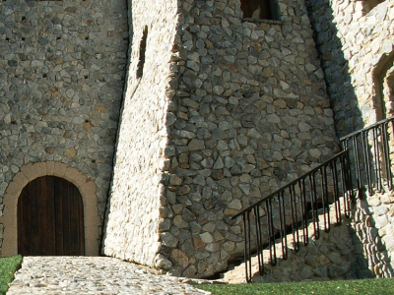
Nádvorie hradu Strečno
Zdroj: www.minislovensko.sk

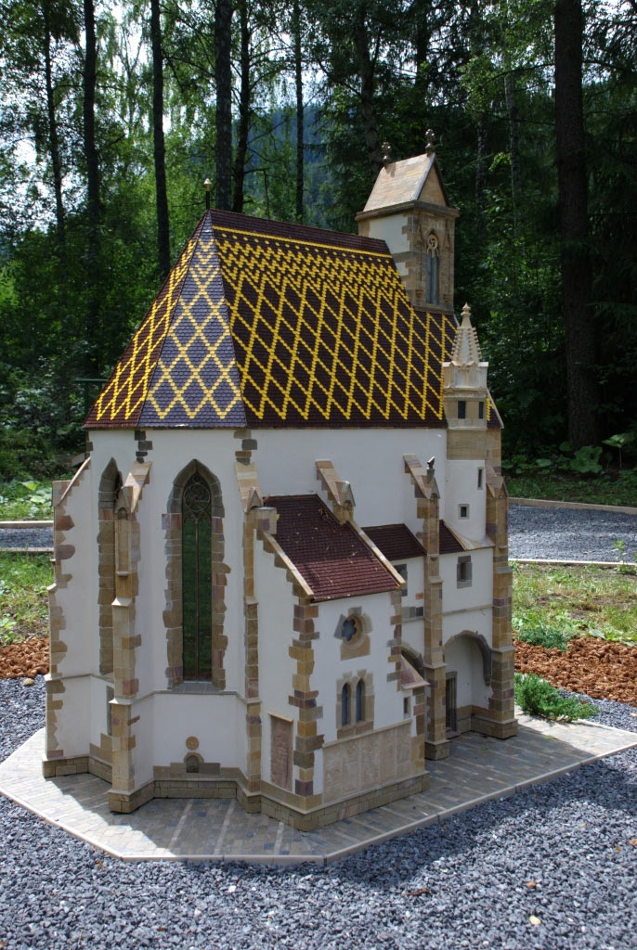
Kaplnka svätého Michala v Košiciach
Zdroj: www.minislovensko.sk
Svoje modely totiž zvyčajne robí podľa aktuálnej podoby danej pamiatky (nič tam nedomyslí, nič nedobuduje, na 95 percent je to aj rovnako farebné), ale na Strečne sa z omietky zachovalo len niekoľko málo percent, a to by trvalo celé roky. Ale aj také medené parapety na starobylej levočskej radnici majú pekný príbeh. V celom Československu vtedy akosi nevedel zohnať medený 25-milimetrový plech. Len tak medzi rečou sa posťažoval kamarátovi, a keď sa vrátil z pracovnej cesty z Moskvy, plech mu priniesol. Nejaký jeho tamojší kamarát mu poslal asi štyri metre.
Tým, že používa klasické stavebné materiály, životnosť miniatúr v Liptovskom Jáne je taká istá ako ich skutočných predlôh. Okrem krytín, pravdaže. Nemožno predsa očakávať, že 25-krát menší šindeľ vydrží vetre, búrky či krupobitia. V zahraničí práve z tohto dôvodu siahajú skôr po plaste, plechu alebo betóne, ale ani ony nie sú až také odolné, ako by sa mohlo zdať. Kamil Fischer už asi 10 rokov používa krytiny z prírodných materiálov, tie sa mu osvedčili najviac a postupne ich dáva aj na už existujúce modely.

Starostlivosť o modely
Údržba, to v prípade Parku MINI SLOVENSKO znamená vyplieť v okolí modelov burinu, umyť a poutierať od peľu, očistiť od dažďa, pozametať lístie, poodhŕňať sneh. Príroda a poveternostné vplyvy miniatúrnym stavbám neubližujú – niekoľkokrát bol v parku už aj medveď a skončilo to bez ujmy. Na oboch stranách. Žiaľ, podaktorí návštevníci takí disciplinovaní nie sú. Tu si na pamiatku odlomia kríž z kostolnej veže, tu ozdobný reliéf z budovy, tam zas niečo z okolia modelov, napríklad miniatúrny strom.
Okrem toho pracovníci areálu „striehnu“ aj na to, aby bola vizáž parku jednotná. V Švajčiarsku, Rakúsku, Nemecku, Česku a Rusku sa sem-tam stane, že raz je zábranou lano, inokedy reťaz, tam je popis takým písmom, o pár metrov onakým... v Liptovskom Jáne si preto dávajú pozor, aby takéto chyby neporobili. Všetky obrubníky, všetky lavičky, všetky smetné koše sú rovnaké, tým, že sú v podstate lesopark, nepoužívajú žiadnu umelú hmotu, všetko je z dreva, všetko v jednotnom štýle.
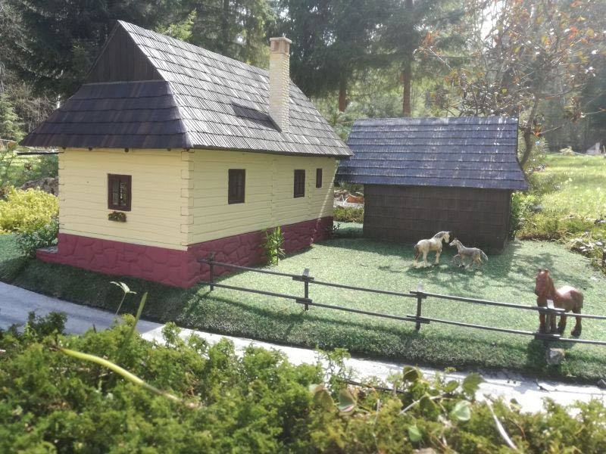
Miniatúra domčeka z obce Vlkolínec
Zdroj: www.minislovensko.sk

Otvorené 365 dní v roku
Park MINI SLOVENSKO nemá stáleho sprievodcu, informácie o jednotlivých modeloch a ich predlohách poskytujú návštevníkom stručné popisy. Jedinú výnimku, kedy pracovníka na prehliadku so skupinou uvoľnia, je príchod nevidiacich a slabozrakých. Skúsenosť ukázala, že najlepšie je ohlásiť sa vopred a prísť v počte maximálne štyri, pokojne aj opakovane. Takto si vedia tak hodinku – dve vyčleniť na sprevádzanie. Väčšie skupiny sa im neosvedčili.

Kým žiť budem...
A aké má Kamil Fischer plány? Pomerne nedávno dokončil Mestskú vežu v Trnave, tá je už osadená na Liptove, momentálne pracuje na synagóge z Malaciek, pomedzi to dokončuje Bratislavský hrad, keď je na Liptove, venuje sa výhradne železnici. Aktuálne má zo desať povolení od vlastníkov, takže je na ňom, či bude nasledovať renesančný kaštieľ v Humennom, novogotické mauzóleum postavené koncom 19. storočia pre grófa Júliusa Andrássyho v Trebišove, parná prečerpávacia stanica z Patiniec, ktorá pochádza z roku 1897, ale pozdáva sa mu napríklad aj Huta Etelka z Nižnej Slanej.
„Kým budem žiť, budem stavať,“ takto zavŕšil náš rozhovor Kamil Fischer. Za všetkých návštevníkov za toto predsavzatie ďakujem, zvlášť v mene tých, pre ktorých je to jedna z mála možností, ako si národné kultúrne pamiatky skutočne poprezerať. Prajem Vám veľa tvorivých síl a pevne verím, že z oných 35 tisíc slovenských skvostov Vás ešte veľa priláka a ešte veľa ich predstavíte nielen krajanom, ale aj zahraničným turistom.
Na základe rozhovoru s Kamilom Fischerom, predsedom OZ MINI SLOVENSKO – areál slovenských kultúrnych pamiatok, spracovala Dušana Blašková

Pozrime sa na obrázky
Reliéfne obrázky, ktoré odborníci zahŕňajú pod pojem tyflografika, obohacujú život súčasných generácií nevidiacich od školy až do rokov dospelosti. Ich úlohou je sprostredkovať hmatu svet, ktorý nemôžu vnímať zrakom.
Reliéfne obrázky na plastových fóliách boli vkladané do školských učebníc, pokiaľ siaha moja pamäť, už v šesťdesiatych rokoch minulého storočia. Vtedy to bola novinka. Spomínam si na profily krajiny v učebnici vtedajšej vlastivedy, jednoduché stroje v učebnici fyziky, samozrejme, zemepisné mapky. Len biológia chvíľu odolávala – vypchaté zvieratá a kvety z herbára sú predsa len názornejšie. To platí aj dnes.
Ospravedlňujem sa, že tento priestor zaburiním aj spomienkou z detstva. V ZŠI pre nevidiacich a slabozrakých v Brne bola v mojich žiackych časoch tradícia, že piataci dostávali na Vianoce pod stromček slepecké hodinky Raketa. Samozrejme nie od školy, triedny učiteľ to vždy dohodol s rodičmi. Písal sa rok 1967, keď som bol tým piatakom aj ja. O tejto tradícii sme vedeli od starších žiakov a keď sa blížili Vianoce, všetci sme sa tešili na svoje prvé hodinky. Pani triedna však chcela z tradície urobiť vianočné prekvapenie, preto predsedovi triedy diskrétne prezradila, že vyšla jedna nádherná kniha v Braillovom písme s reliéfnymi obrázkami a my namiesto hodiniek dostaneme ju. Nech to nikomu nehovorí. Robila to s vedomím, že to spolužiak všetkým vytrúbi. Stalo sa. Prijali sme to veľmi rozhorčene, považovali sme to za veľkú krivdu. Spomínam, ako sme sedeli cez prestávku a búrili sa, ako budeme doma demonštrovať svoju nevôľu. Odvážnejší chceli knihu šmariť do kúta, miernejší len odložiť a ignorovať.
Samozrejme, že sme dostali hodinky. Všetci boli spokojní a obrázky sme vzali na milosť.

Odhaľovanie nepoznaného
Napriek úvodnému konštatovaniu nemajú reliéfne obrázky v živote nevidiacich až také miesto, aké by nezasvätený človek očakával. Vnímanie obrazu hmatom je pomerne náročné. Človek sa to musí najskôr naučiť – ide vlastne o istý druh gramotnosti. Reliéfy sa musia zjednodušovať, aby boli hmatom lepšie vnímateľné, ale aj tak platí, že ani ten najlepší hmat zrak nenahradí. Obrázky ale k nevidiacim prichádzajú a s nimi aj veci a javy neraz nepoznané, zvlášť pokiaľ sú to ľudia nevidiaci od narodenia. Našťastie, prichádzajú aj nové formy reliéfneho zobrazenia.
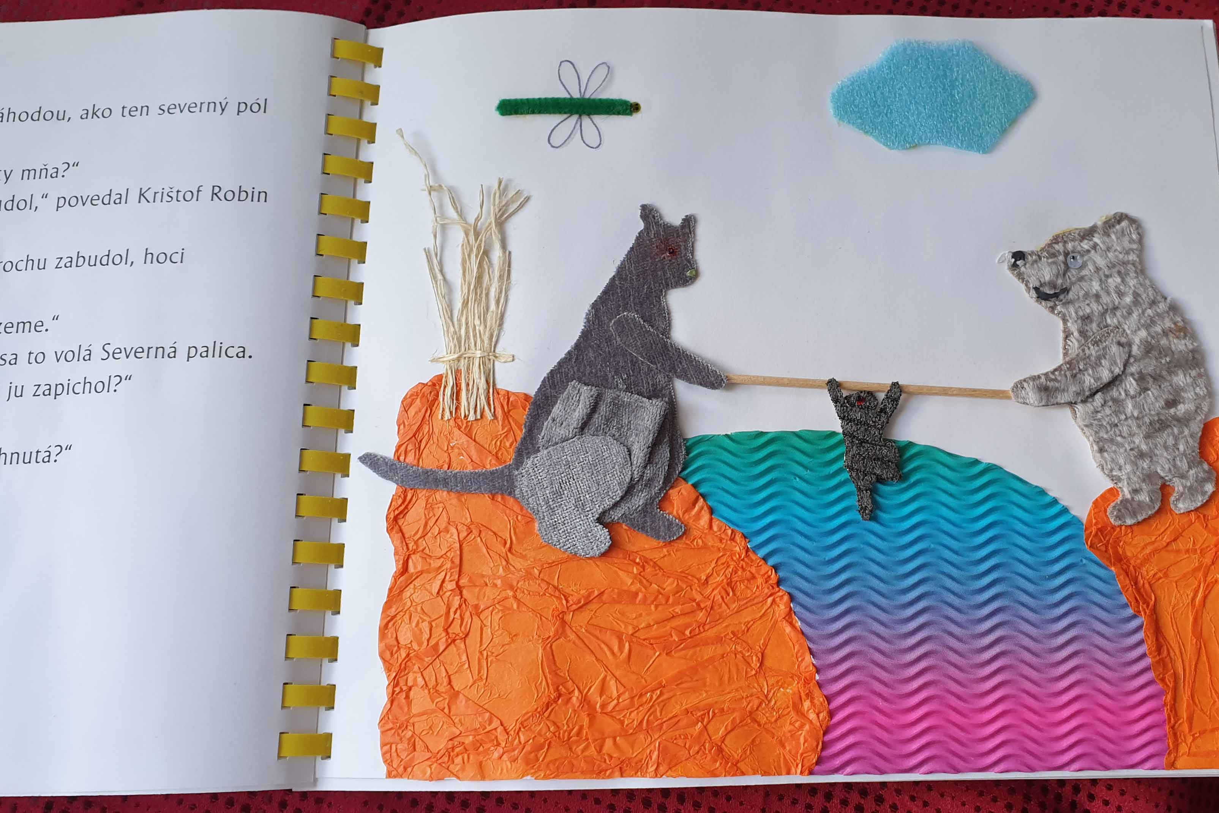
Ilustrácia Renáty Milčákovej z knihy Medvedík PU

Najväčším producentom tyflografických obrázkov u nás je Slovenská knižnica pre nevidiacich Mateja Hrebendu v Levoči (SKN). Najčastejšie sú obsiahnuté v nástenných reliéfnych kalendároch, ktoré každoročne prinášajú nové témy – stavby, heraldika, technika, fauna a flóra... Ďalším produktom knižnice sú reliéfne pohľadnice a príležitostné knižné publikácie. Najvýznamnejším počinom v poslednej dobe je exkluzívna publikácia Majster Pavol z Levoče, vydaná pri príležitosti 500. výročia dokončenia prác na jeho slávnom drevenom oltári v Bazilike sv. Jakuba v Levoči. Knižnica publikáciu vydala v spolupráci s tamojším Oblastným reštaurátorským ateliérom, ktorý je pracoviskom Pamiatkového úradu SR. Autorkou textovej časti je historička umenia Eva Spaleková. V knihe sú stránky vytlačené v Braillovom písme, pre slabozrakých i vo zväčšenej čiernotlači a prináša 7 reliéfnych obrazov od celkového pohľadu na oltár až po figúry svätých. V knihe sú vložené celostránkové farebné fotografie, ktoré boli pre reliéfy predlohou.

Produkty, makety, matrice a modely
Najnáročnejší proces pri výrobe obrázku je tvorba matrice. Teda najnáročnejší z pohľadu remeselno-umeleckého i ekonomického. Z hotovej matrice už tlačiarenská technológia vytlačí ľubovoľný počet kópií obrázku.
Na ručnú výrobu si SKN vychovala externých špecialistov. Jednou z nich je pani Miroslava Ferková, autorka transpozície troch desiatok karikatúr medzinárodnej súťaže kresleného humoru Videnie nevidenia i videnia z roku 2015, za ktorou stojí nezisková organizácia SINA Nitra. Ďalším významným odborníkom je pán Matúš Vacula. Práve on je autorom reliéfnych vyobrazení v knihe Majster Pavol z Levoče. Tvorí však aj grafický dizajn, konkrétne produkty pripravuje priamo do tlače, pre Múzeum špeciálneho školstva v Levoči vyhotovil nadrozmerné interaktívne modely oka a ucha.
Matrice sa vytvárajú strihaním, lepením lepenky a frézovaním, isté možnosti prináša aj 3D tlač. Viac však o tom neviem, preto som poprosil priamo pána Vaculu, aby nám svoju tvorbu trocha priblížil.
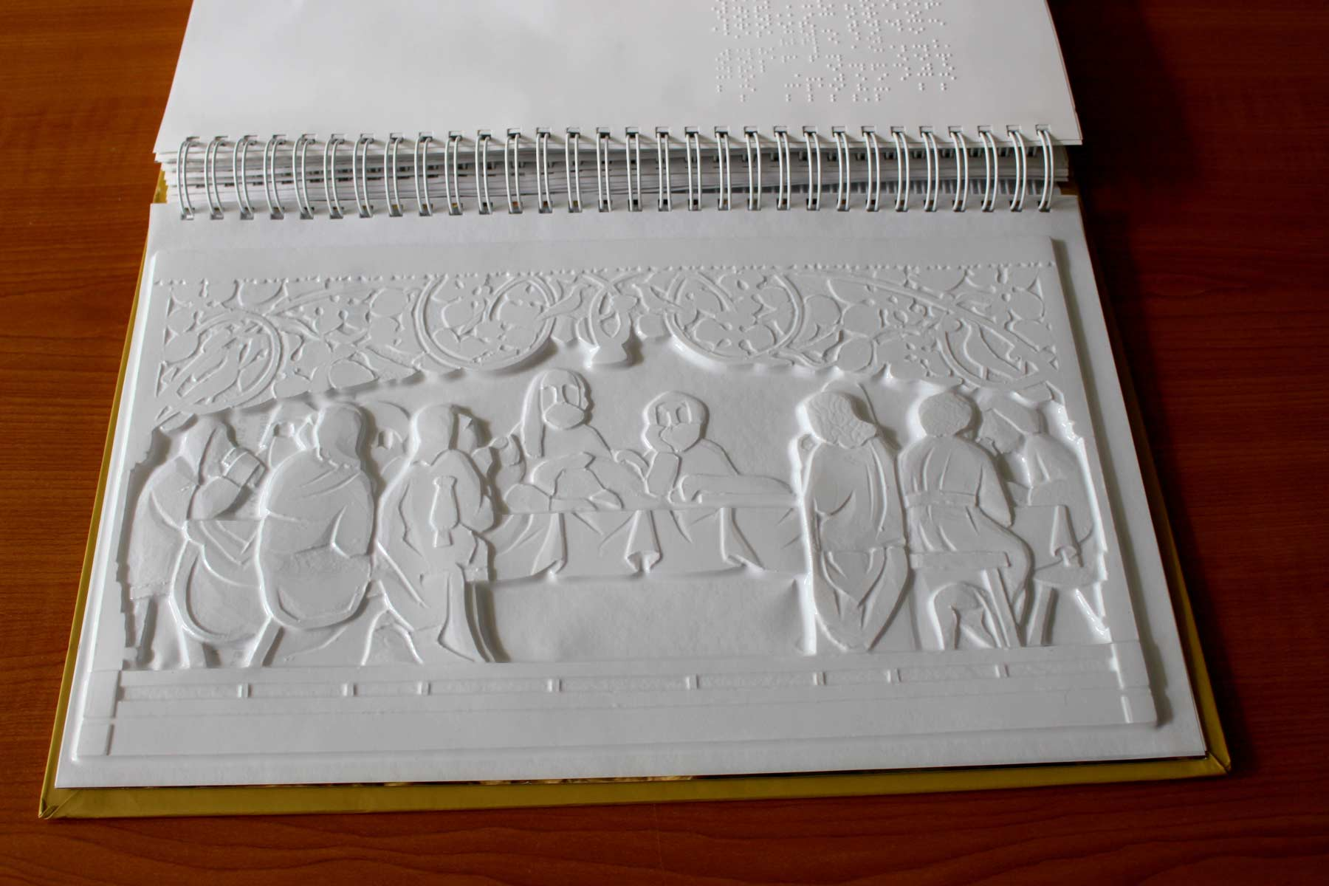
Posledná večera očami Majstra Pavla z Levoče
Autor: Tomáš Bako
„Matrice vyrábam ručne z papiera a lepenky. Je to pre mňa veľmi blízky spôsob výroby, baví ma a našiel som si v ňom aj svoje vlastné „vychytávky“ a spôsoby spracovania. Pokiaľ ide o digitálne technológie, zatiaľ ich pri výrobe nepoužívam. Ja osobne by som pred 3D tlačou preferoval frézovanie,“ priznáva sa Matúš Vacula. „Ak zoberieme, že obrázky pre nevidiacich sa zjednodušujú v nízkom reliéfe, je podľa mňa frézovanie lepším a vhodnejším spôsobom. Zásadný rozdiel v týchto technológiách je v tom, že frézovaním materiál odoberáme s použitím obrábacích frézok určených pre vybratý materiál a pri 3D tlači sa nanáša roztopený plast, kovový či sadrový prášok alebo iný materiál cez tlačovú hlavu na podložku vo vrstvách. Vytvorenie 3D modelu je síce to isté pre obe technológie, akurát pri frézovaní máme širšiu škálu dostupnejších a trvácnejších materiálov, ktoré sa nepoškodia pri výrobe výlisku vákuovým strojom, kde sa teplota pohybuje okolo 170 stupňov. Pri niektorých typoch tlače by sa napríklad muselo vybrúsiť aj vrstvenie materiálu. Navyše, frézovanie je časovo menej náročné. 3D tlač by som skôr použil pri zložitejších modeloch. Skrátka, možnosti na výrobu matríc 3D tlačou určite sú a v mnohom to závisí od tlačového materiálu a konkrétnej tlačiarne. „Okrem produktového dizajnu sa venujem aj odlievaniu produktov z betónu.
Pri výrobe nejakého produktu, makety, matrice či modelu musíte brať do úvahy veľa faktorov, ako napríklad veľkosť, zložitosť, použitie, finálna úprava a podobne a k tomu určiť vhodný typ,“ dodáva na záver Vacula.

Väčšia skúška pre hmat a obrazotvornosť
Menej rozšírenou technológiou tlače je tzv. termotlač na špeciálny vzdúvateľný papier. Špeciálna tlačiareň reliéfne vytlačí predlohu z čiernobieleho originálu. Rozpoznať takýto reliéf hmatom je ešte náročnejšie ako obrázky na fóliách vytlačené z matríc. Kto z vás sa v minulosti zúčastnil niektorej z prehliadok Dni Mateja Hrebendu alebo braillovských súťaží gramotnosti, má zrejme pri spomienke na diplomy udelených ÚNSS jasnejšiu predstavu.
Technikou starou takmer ako Braillovo písmo samo sú obrázky zostavené z braillovských bodiek, resp. buniek ich písmen. Vo svojom živote som videl niekoľko unikátnych výtvorov, autori ktorých sa museli ozbrojiť obrovskou dávkou trpezlivosti pri ťukaní na slepeckom písacom stroji, dokonca na tabuľke. Trpezlivosti nás zbavujú slepecké tlačiarne Everest, ktoré už dokážu tvoriť bodkované obrázky na papier v členitejších vyobrazeniach, než aké umožňujú ručné výkony. Napriek svojej cene sú tlačiarne Everest najdostupnejším zariadením i pre reliéfnu tlač. Vlastnia ich niektoré krajské strediská ÚNSS, viaceré vzdelávacie inštitúcie a dokonca aj niektorí jednotlivci, ktorým ÚPSVaR uznal opodstatnenosť ich žiadosti o príspevok na kompenzáciu.

Kreativita bez hraníc
Rôzne možnosti podmienené nápaditosťou a tvorivosťou prinášajú aj techniky, ktoré sú náplňou tvorivých dielní ručných prác. Najčastejšie sa tu môžeme stretnúť s pohľadnicami lepenými na papier (rôzne látky), vyšívanie a pod. Do tejto kategórie by som zaradil aj slepecké pexesá, ktoré boli v uplynulých rokoch výslednými produktmi niekoľkých projektov.
3D tlač si v tejto téme zaslúži väčší priestor, preto sme jej venovali samostatný príspevok, ja si dovolím len malú úvahu z pozície koncového užívateľa. Trojrozmerné zobrazenie subjektu prinesie predstave nevidiaceho človeka určite viac, najmä vecička, ktorá sa vojde do dlane. Keď však potrebujeme priblížiť detaily, musí byť predmet, pochopiteľne, väčší. Podsúva sa teda otázka, či reliéfne obrázky vôbec potrebujeme, najmä v čase, keď sa možnosti a dostupnosť 3D tlače rýchlo zlepšujú. Nie sú obrázky informáciou vhodnou len pre zrak? Devízou obrázkov je, že šetria priestor a môžeme ich vkladať do kníh. Preto tu bude mať reliéfne zobrazovanie ešte dlho svoje miesto.
Josef Zbranek
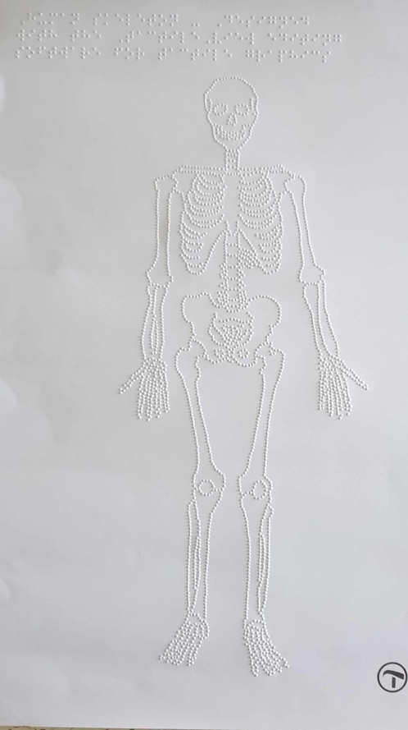
Kostra ľudského tela v Braillovom šate
Autor: Michaela Hajduková

3D tlač využívajú aj nevidiaci
Na informácie o tejto technológii narážame čoraz častejšie. Tu sa dočítame, že budeme tlačiť nielen hry či rôzne modely, inde, že celé budovy, dokonca ľudské orgány. Je technológia 3D tlače naozaj už tak ďaleko? Áno aj nie. Praktická realizácia 3D tlače výrazne pokročila, ale aby nám týmto spôsobom ktosi vytvoril napríklad náhradné srdce či oko, na to sa veru ešte poriadne načakáme.
Čo si pri 3D technológii predstavíte? Proces ako pri bežnej tlači na papier, t. j. nanášanie farby na presne určené miesta plochy podkladu? Musím vás sklamať. Ste vedľa. Trojrozmerný objekt – výsledok 3D tlače vzniká nanášaním vrstiev roztaveného materiálu, pričom každú nasledujúcu vrstvu treba naniesť ešte predtým, než predchádzajúca stuhne. Len týmto spôsobom zaistíme vzájomné previazanie materiálu a dosiahneme želaný tvar. Takáto tlačiareň je vlastne druh robota. Aby z jej činnosti mohol vzniknúť 3D objekt, treba jej pripraviť digitálny predpis – nestačí vytipovať si obrázok a ten posunúť tlačiarni, nech si s tým poradí sama. Samozrejme, v súčasnosti existuje viacero technologických postupov, ako 3D objekt tlačiť, napríklad formou nanášania roztaveného plastu na podložku, tavením práškového materiálu laserom, vytvrdzovaním pomocou UV žiarenia a rôzne iné.
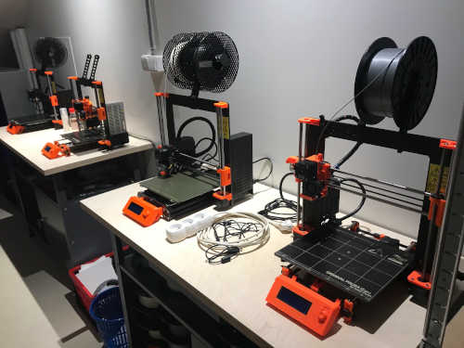
3D tlačiarne
Zdroj: www.portal-pelion.cz

V pohodlí domova
3D tlačiareň, ktorú si môžeme zaobstarať aj na domáce použitie, tvorí trojrozmerné objekty tavením plastového materiálu. Ten vstupuje do tlačovej hlavy vo forme tenkého plastového „drôtu“, tu sa roztaví a následne dôjde k jeho umiestňovaniu na požadované miesto tlačeného objektu. Pohyb tlačovej hlavy pri tlači bežnej a tej 3D sa značne líši: kým pri tlači textu na papier sa tlačová hlava pohybuje v jednom smere – najčastejšie vodorovne zľava doprava a späť a papier kolmo na smer pohybu tlačovej hlavy takisto vo vodorovnom smere (najčastejšie zozadu dopredu), pri tlači 3D objektov sa pohybuje iba tlačová hlava v smere troch osí karteziánskej sústavy – zľava doprava a späť, zozadu dopredu a späť a zdola nahor a späť.
Povedzme, že si chceme vytvoriť šálku na kávu. Najprv na podložku nanesieme plný kruh – jej dno. Skôr, než materiál stuhne, začneme nanášať vrstvy po jeho obvode, sformujeme steny valca a po skončení tlače hotovú šálku od podložky odnímeme, napríklad odrezaním.

3D tlač a nevidiaci
Priznám sa, že názov článku je tak trochu zavádzajúci. Z vyššie uvedeného možno usúdiť, že využitie 3D tlače nevidiacimi ľuďmi je do určitej miery obmedzené – príprava podkladov pre tlač a obsluha tlačiarne či tlačiarní sú predsa len pritvrdý oriešok. Situácia sa však výrazne zlepší, keď príde rad na využitie vytlačených objektov. V tejto fáze si nevidiaci, ako aj ťažko slabozrakí ľudia prídu konečne na svoje. Takto vzniknuté objekty či rôzne predmety dennej potreby sa totiž dajú chytiť do ruky a vnímať hmatom. Takto môže vzniknúť kľúčenka, stojan na perá, mikrofón, ale aj plastová podoba veľryby grónskej, maketa povrchu Mesiaca či tvar súhvezdia Rýb a veľa ďalšieho.
Inšpiráciou na napísanie tohto článku sa mi stali aktivity Petra Dušeka z Českej republiky, ktorý sa téme využitia 3D tlače na rozšírenie obzorov, vzdelávacie i iné potreby nevidiacich venuje už niekoľko rokov. V Brne založil a vedie 3D tlačové pracovisko, kde sa špecializujú na problematiku 3D tlače, 3D skenovania a ich využitia pre najrôznejšie potreby komunity ľudí so zrakovým postihnutím. Vzdelávacie a kultúrne inštitúcie, ktoré majú brány otvorené aj pre nevidiacich a slabozrakých (napr. školy, univerzity, múzeá, knižnice, hvezdárne, planetáriá a pod.), sa na zamestnancov môžu obrátiť s prosbou o konzultáciu svojich nápadov, ale aj priamo s objednávkou tlače konkrétneho 3D modelu. Netýka sa to však výhradne učiteľov či zástupcov organizácií, ale aj priamo ľudí so zrakovým postihnutím a ich rodičov, súrodencov či kamarátov. Jednoducho každého, kto má chuť nielen tvoriť, ale i experimentovať či vyrábať pomôcky pre ľudí so zrakovým postihnutím. 3D dielňu nájdete na internete na adrese lablind.zone.
Na jeseň 2019 spustili na www.nesmir.cz/3d/databaze e-shop, kde je možné objednať si 3D tlač za cenu maximálne nákladov. Vybrať si môžete z kategórií ako architektúra, matematika, Mesiac, Messierov katalóg, mobil, školské pomôcky, vedy o vesmíre a zvieratá. Ponuka pre nevidiacich a slabozrakých však zahŕňa aj možnosť zúčastniť sa na niektorom z tzv. Nesmírných setkání, kde vám priblížia napríklad program Apollo, ktorý v rokoch 1961 až 1972 realizoval Národný úrad pre letectvo a kozmonautiku (NASA) a ktorého cieľom bolo pristátie človeka na Mesiaci a jeho návrat na Zem. Účastníci si vypočujú rozprávanie o programe Apollo, rôzne súvisiace audionahrávky a, samozrejme, popozerajú si tematické 3D modely, napr. nosnú raketu, vesmírnu loď, lunárny modul, repliku stopy, ktorú na Mesiaci zanechal Neil Armstrong a pod. Pri ďalšom zo stretnutí môže medzi prítomnými kolovať napríklad lebka vyhynutého hominina druhu Australopithecus africanus, ktorá je v porovnaní s tou našou charakteristická väčším objemom mozgovne, veľkosťou tváre, posunom záhlavného otvoru, tvarom očníc či malými špicákmi, v ponuke je však celá sada znázorňujúca evolúciu lebiek. Možností je veľa, odporúčam poriadne sa porozhliadnuť na ich stránke.
Reliéfne znázornené objekty prinášajú nevidiacim často jedinú možnosť, ako sa s mnohými objektmi, útvarmi okolo nás či prírodnými javmi bližšie zoznámiť, resp. vytvoriť si o nich konkrétnejšiu predstavu. 3D tlač ponúka výbornú možnosť ako túto potrebu naplniť.
Ján Podolinský
Zdroje:
www.lablind.zone
www.portal-pelion.cz/3d-tiskarske-seminare-v-lablind-zone/
www.portal-pelion.cz/stitek/3d-tisk/
www.portal-pelion.cz/3d-model-mesice-a-touch-of-the-universe/
www.portal-pelion.cz/embosovani-hvezdokup-v-openscadu/
www.portal-pelion.cz/embosovani-hvezdokup-v-openscadu/
www.pcrevue.sk/a/Bioatrament-umozni-3D-tlac-funkcnych-krvnych-ciev--chrupavky-ci-kuskov-kosti
www.pcrevue.sk/a/3D-tlac-moze-zmenit-svet
www.pcrevue.sk/a/Nuklearny-mikroreaktor-s-3D-tlacenym-jadrom--E2-80-9Cutiahne-E2-80-9D-viac-ako-1000-domacnosti
portal.fmed.uniba.sk/download.php?fid=575

Pozvánky

Historia Magistra Vitae

Viete, ktorý hrad dal vybudovať Stibor zo Stiboríc ako odmenu pre svojho šaša? A že sa ho ten hodlal vzdať iba pod podmienkou, že ho jeho pán vyváži zlatom? Kde by ste hľadali nielen slovenský, ale aj európsky unikát v podobe tureckého kúpeľa Hammam z 19. storočia? A čo tak hypokaust? Podlahový systém kúrenia z 15. storočia, ktorý po sebe zanechali benediktíni a ktorý sa radí medzi stredoeurópske rarity? Ak máte menej ako jeden bod, namierte si to do Trenčianskeho kraja. Je to jediné miesto, kde si skóre vylepšíte.
Na počiatku bolo audio. Krajská organizácia cestovného ruchu (KOCR) Trenčín región sa totiž rozhodla dlhokánske chodby, prepychové komnaty, tajomné zrúcaniny či svetské i posvätné miesta našej národnej histórie priblížiť aj prostredníctvom nahrávok. Pri potulkách v kraji na ne určite naďabíte – či už sa vyberiete len za svoj pracovný stôl, alebo si to z podhradia poctivo vyšliapete. Nahrávky sú k dispozícii na stránke www.trencinregion.sk, tabuľky s QR kódom a nápisom Započúvaj sa do histórie sú umiestnené na viditeľnom mieste v areáli hradov v Trenčíne, Beckove, Čachticiach, Uhrovci, Lednici, Bystrici, skrátka neprišli ani Bojnický zámok, hvezdáreň v Partizánskom, Skalka nad Váhom či Mohyla M. R. Štefánika v Brezovej pod Bradlom. Majestáty sú okrem slovensky hovoriacich návštevníkov pripravené podať výklad aj v angličtine, nemčine, poľštine a maďarčine.
Konečná v sprístupňovaní to však ani zďaleka nie je. Tento rok sa KOCR Trenčín región rozhodla na projekt nadviazať a s podporou Ministerstva dopravy a výstavby SR a v spolupráci s ÚNSS priviedla na svet publikáciu s názvom Dotyk histórie, ktorá na Slovensku nateraz nemá obdobu. Tento sprievodca v Braillovom písme obsahuje informácie o národných kultúrnych pamiatkach, a to o hradoch Beckov, Bystrica, Lednica, Uhrovec, Vršatec, o Čachtickom a Trenčianskom hrade, Bojnickom zámku, Kúpeľnom dome Hammam v Trenčianskych Tepliciach, Mohyle M. R. Štefánika a príbeh prvých slovenských svätcov zo Skalky pri Trenčíne. KOCR Trenčín región ju svedomito distribuuje nielen na zmienené pamiatky, ale aj do všetkých turisticko-informačných kancelárií, vybraných zariadení cestovného ruchu v Trenčianskom kraji, regionálnych knižníc, aj do SKN v Levoči. Stačí sa o ňu len uchádzať.

Dobývanie nedobytného
Pýtala som sa, ako je desiatka pamätihodností na našinca pripravená, ale je pravda, že prostredníctvom moderného komunikačného kanála. Mala som ja asi vyslať posla so zvitkom s pečatným voskom vyobrazujúcim logo ÚNSS, možno by sa mi dostalo viac ako len dve odpovede. Nič to. Keď sa tam vyberiete, nezabudnite podať depešu aj ostatným.
„Na hrade Beckov môžete využiť služby sprievodcu, ktorý vás históriou prevedie, smartphone vám umožní spustiť si cez QR kód zvukovú nahrávku, od tohto roku máme vďaka KOCR Región Trenčín k dispozícii texty v Braillovom písme,“ prezradil mi Peter Pastier, výkonný riaditeľ Záujmového združenia právnických osôb Hrad Beckov. „Pred dvoma rokmi sme po vzore hradu v Starej Ľubovni chceli žiadať o finančné prostriedky na osadenie vodiacich línií, informačných tabuliek v Braillovom písme, vytvorenie modelu hradu, ale aj inštaláciu ďalších prvkov, ktoré by boli vhodné pre nevidiacich. Bohužiaľ, náš zámer zatiaľ do dnešného dňa nebol naplnený. Západný palác však v budúcich dvoch rokoch chceme rekonštruovať a plány priestorov na nové expozície počítajú aj s návštevníkmi so zrakovým postihnutím. Podrobnosti neprezradím, ale myslím, že to bude stáť za to,“ uzatvára Peter Pastier.
Rovnakú otázku som položila aj kultúrno-propagačnej manažérke jedného z našich najrozprávkovejších zámkov Petre Gordíkovej.
„SNM – Múzeum Bojnice ponúka nevidiacim a slabozrakým prehliadku zámku zvnútra i zvonku. Hmatateľnú predstavu o architektonickej štruktúre stavby môžu získať vďaka špeciálnej makete, zhotovenej v mierke 1:100, jednotlivé časti objektu sú priblížené popismi v Braillovom písme. Maketa je situovaná v interiéri zámockej kaplnky na II. hradnom nádvorí. S cieľom zvýšiť komfort návštevníkov intenzívne pracujeme na zavádzaní moderných technológií do zámku, na ich prístupnosť pre ľudí so zdravotným postihnutím budeme prihliadať,“ ubezpečila ma Petra Gordíková.

Dušana Blašková

Majstri hudobných nástrojov – hudobné nástroje v ľudovej kultúre na Slovensku
Vzduchovým prúdom, ktorý vzniká vdýchnutím, kmitaním jazýčka, vibrovaním pier, krúžením a vírením korpusu vo vzduchu. Rozochvením a rozkmitaním blany úderom ruky, prstov alebo paličky. Údermi, natriasaním, drnkaním, trením, klopaním, kývaním, otáčaním či pohybom v rytme. Všakovaké tóny a zvuky vyludzuje ľudstvo odpradávna, odpradávna nimi prináša správy a signály, plní dni všedné i sviatočné.
Sedemdesiate piate výročie vzniku Ústredia ľudovej umeleckej výroby bolo príležitosťou zdôrazniť silu posolstva tónov a zvukov, melódie a vizuálnej krásy hudobných nástrojov. Ponúknuť prierez minulosťou i prítomnosťou ľudovej hudobnej kultúry na Slovensku prostredníctvom nástrojov vyrobených súčasnými výrobcami, zbierkových predmetov, ikonografického materiálu a filmových ukážok rôznych druhov výrob hudobných nástrojov. A tak vznikla výstava, ktorej výnimočnosť dodávajú nielen samotné historické zbierkové predmety a diela dneška, ale aj 3D modely vybraných exponátov a sprievodca v Braillovom písme.
„Myšlienka sprístupniť výstavu Majstri hudobných nástrojov aj nevidiacim a slabozrakým sa zrodila spontánne, po rozhovore s lektorkou galérie, ktorá je ako prvá v kontakte s návštevníkmi. Jednoducho sme sa rozprávali o svojich postrehoch, názoroch a nápadoch,“ zverila sa mi Libuša Jaďuďová, riaditeľka Múzea ľudovej umeleckej výroby (MĽUV). „Myšlienka sa nám pozdávala, ale aby sme sa tejto témy chopili čo najlepšie a aby to malo pre túto skupinu čo najväčší efekt, bolo potrebné porozhliadnuť sa po niekom, kto by nám pomohol a usmernil nás. Oslovila som vedenie Múzea špeciálneho školstva v Levoči a odtiaľ mi po krátkej konzultácii odporučili obrátiť sa k susedom, na Slovenskú knižnicu pre nevidiacich Mateja Hrebendu.“

Zóna nie len pre nás
3D modely sú lákadlom pre všetkých, nepristavujú sa pri nich len nevidiaci a slabozrakí návštevníci. Umiestnené na stojanoch (ktoré kopírujú tvar nástroja, takže každý je iný) a s „vybodkovaným“ popisom, menom autora a rokom výroby tu môžete nájsť napríklad hračkársku píšťalku, liaty zvonec, hrkálku, malé oktávky – korýtkové husle, ale i vyobrazenia ozajstných unikátov. Medzi ne rozhodne patrí vábec (bezdierková kostená píšťala) z polovice 13. storočia, päťdierková kostená píšťala z polovice 18. storočia či rovnako staré dvojhlasé gajdy – gajdica, ktorá je najstaršími doloženými gajdami na Slovensku.

A prečo práve tieto nástroje?
„Kľúčom pre výber konkrétnych predmetov, ktoré sa potom tlačili na 3D tlačiarni, bol jednoducho náš pocit, čo by bolo zaujímavé vidieť rukami,“ približuje Libuša Jaďuďová. „Sústredili sme sa na nevšedné detaily, tvary a formy. Takýmto spôsobom sme zároveň mali možnosť prezentovať predmety, ktoré na výstave inštalované neboli. Päť nástrojov vyberal kurátor výstavy Peter Jantoščiak zo zbierok SNM – Hudobného múzea, šesticu z fondu MĽUV som vyberala ja. Samozrejme, všetko sme konzultovali s firmou Studio 727 z Bratislavy, ktorá mala digitalizáciu a samotnú tlač na starosti. Asi najtvrdším orieškom bolo zdigitalizovanie gájd,“ spomína Libuša Jaďuďová.
Tie rozhodne neobíďte! Ich koženému mechu dominuje vsadená drevená kozia hlava, ktorú krásne rozoznáte. Na čele má biele srdce, z ktorého vychádza jedna zo zvukových trubíc s tónovými dierkami.
Niektoré modely hudobných nástrojov majú veľmi jemnú štruktúru, takže ak by vás vlastné prsty zrádzali, siahnite po sprievodcovi v Braillovom písme. Vďaka nemu sa dozviete o ručnej reliéfnej rezbe, florálnom motíve a portrétoch J. A. Komenského, Ľ. Štúra, J. Kollára a znaku mesta Bratislavy, ktoré zdobia signálny roh. Okrem samotného popisu vám však riadky brožúry odhalia napríklad aj využitie vystavených nástrojov. Možno aj pre niekoho z vás bude novinkou, že s klepákom, resp. klepačkou obchádzali v minulosti deti dedinu a v období od Zeleného štvrtka do Bielej soboty (v čase, keď nezvonia zvony) takto zvolávali ľudí na omšu. Posledným kúskom, ktorý si môžete prezrieť, je ozembuch. Ale predpokladám, že s ním už nejeden z vás tú česť v živote mal.
Miesto: Galéria ÚĽUV Bratislava, Obchodná 64
Kurátor výstavy: Mgr. art. Peter Jantoščiak
Námet: prof. PhDr. Oskár Elschek, DrSc.
Libreto a scenár: prof. PhDr. Oskár Elschek, DrSc., PhDr. Martin Mešša
Produkcia výstavy: Mgr. Libuša Jaďuďová, Ing. Andrea Orelová
Výstava bude sprístupnená do 26. marca 2021

Dušana Blašková

Náš tip

Druhá šanca
Predvianočné upratovanie vždy s definitívnou platnosťou ukáže, že množstvo toho, čo sa nám „ešte na niečo môže zísť“, sa už naozaj na nič nezíde. Ale iba nám. Jednou z možností, ako dať veciam druhú šancu, je darovať ich. Múzeu špeciálneho školstva v Levoči. Ocenia to nielen vaši blízki, ale aj budúce generácie.
„Tým, že tých vzácnych exponátov = učebných či kompenzačných pomôcok z 19. a prvej polovice 20. storočia je veľmi málo, snažíme sa získať aj tie novšie a modernejšie. Vo fonde máme napríklad aj televízne zväčšovacie lupy, Sunrise, Eureku A4, Braill ’N Speak a ďalšie zariadenia, ktoré sa používali po osemdesiatom deviatom. Viaceré naše kúsky si však môžu zo svojich školských čias pamätať aj tí mladší,“ začala vedúca Múzea špeciálneho školstva v Levoči Štefánia Petreková. „Exponáty si k nám nachádzajú rôzne cesty, najčastejšie sú to však dary, či už priamo od používateľov (ktorí oslovia nás, alebo sa my obrátime na nich, ak sú to napríklad naši priatelia a vieme, že s týmto typom pomôcok pracovali), alebo od špeciálnych a spojených škôl, ktoré nás kontaktujú, keď vyraďujú učebnice, knihy, pomôcky a iný majetok.“

Čo patrí do múzea?
Zoznam toho, o čo má inštitúcia záujem, má úctyhodnú dĺžku. Okrem všakovakých učebných pomôcok, dobových vyobrazení škôl, vynikajúcich učiteľov, pedagógov i osobností, ktoré sa zaslúžili o rozvoj školstva, fotografií a nahrávok z vyučovania i školských podujatí privíta múzeum aj učebnice, časopisy (školské i odborné), triedne knihy, klasifikačné hárky, vysvedčenia, písomné úlohy, výtvarné práce žiakov, výsledky iných umeleckých a záujmových aktivít žiakov aj učiteľov. Školské uniformy, označenia škôl, pamätné tabule, medaily, plakety, odznaky alebo pečate si tu takisto nájdu svoje čestné miesto. Múzeum má záujem o školské predmety, elektroniku a rôzne prístroje uľahčujúce život a fungovanie osobám s akýmkoľvek znevýhodnením: mapuje totiž históriu vzdelávania nielen ľudí so zrakovým, ale i sluchovým, telesným a mentálnym postihnutím, nová expozícia je obohatená o informačný panel – kubus, na ktorom je priblížený učebný program pre deti s autizmom. Časť zameranú na život ľudí s viacnásobným postihnutím zatiaľ v Levoči nemajú. Momentálne je najmenej početná skupina exponátov súvisiacich s výchovou a vzdelávaním nepočujúcich a ľudí s telesným postihnutím.
„Prioritne predstavujeme učebné pomôcky, v časti približujúcej ľudské zmysly si však návštevníci môžu pripomenúť aj chvíle mimo vyučovania – nájde sa tu niekoľko spoločenských hier pre nevidiacich, napríklad Mlyn, Domino, Človeče, nehnevaj sa! alebo šachy,“ rozvíja tému Petreková. „Ak sa nám niekto rozhodne niečo darovať, najviac sa, pochopiteľne, potešíme tomu, čo budeme môcť návštevníkom aj prakticky predviesť. Pomôcky, ktoré sú nefunkčné, síce prijímame tiež, ale sme radšej, ak sú kompletné, bez chýbajúcich častí.“
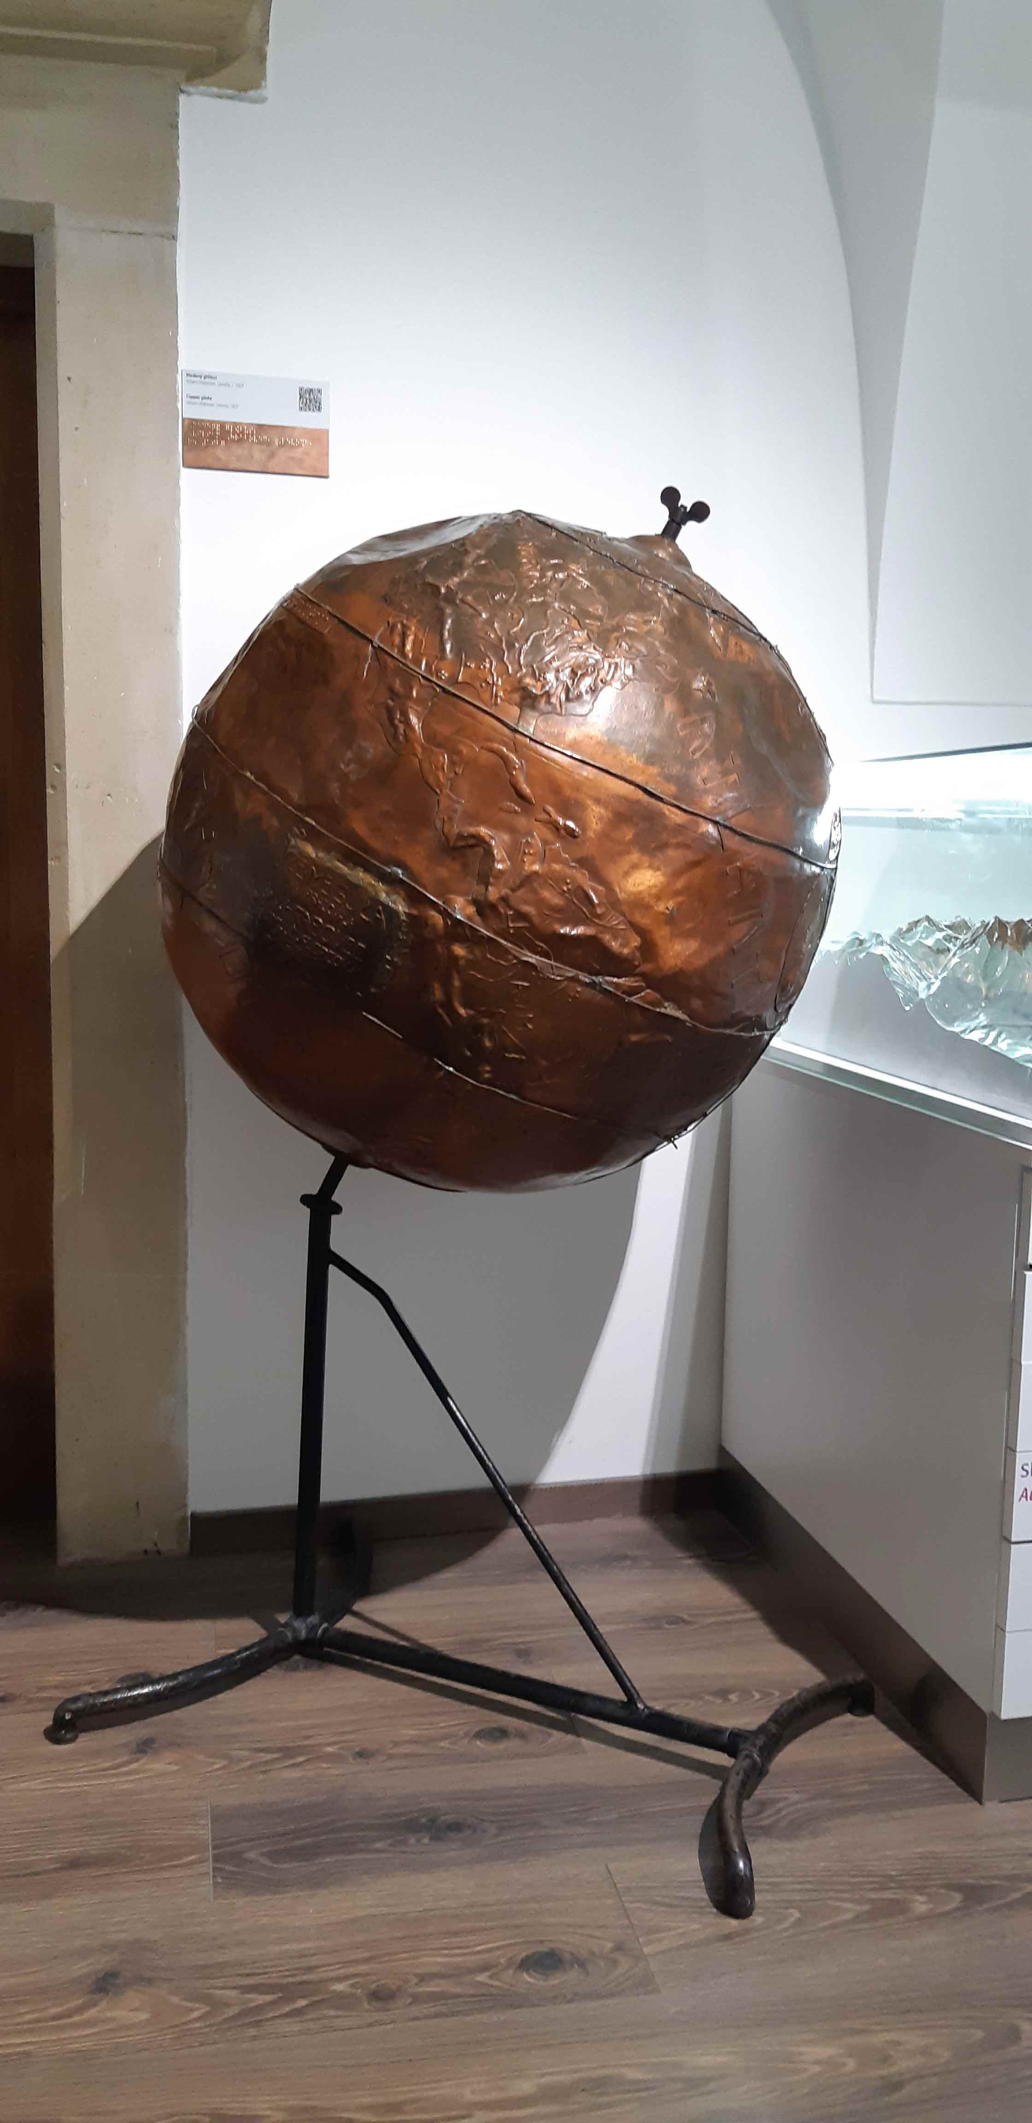
Medený glóbus z dielne Viliama Hrabovca z roku 1927
Autor fotografie: Štefánia Petreková

Zn. Darujem
V prípade, že sa rozhodnete darovať svoje školské i mimoškolské vecné spomienky Múzeu špeciálneho školstva, stačí ho kontaktovať telefonicky
(053/451 28 63, 0918 625 285) alebo mailom (mss.levoca@gmail.com). Následne sa rozprúdi mailová komunikácia a ak bude mať múzeum o predmet, resp. viacero predmetov záujem, pripraví darovaciu zmluvu a napokon si s vami zamestnankyne dohodnú osobné pracovné stretnutie, na ktorom dar prevezmú.
Druhou možnosťou, ako Múzeu špeciálneho školstva pomôcť, je zapožičať mu predmety len na určitý čas (napríklad ako exponáty krátkodobých výstav). Tieto prípady sa riešia prostredníctvom zmlúv o výpožičkách, ktoré po vzájomnej dohode vypracuje buď samotné múzeum, alebo tretí subjekt. Poistenie sa vzťahuje výlučne na zbierkové predmety.
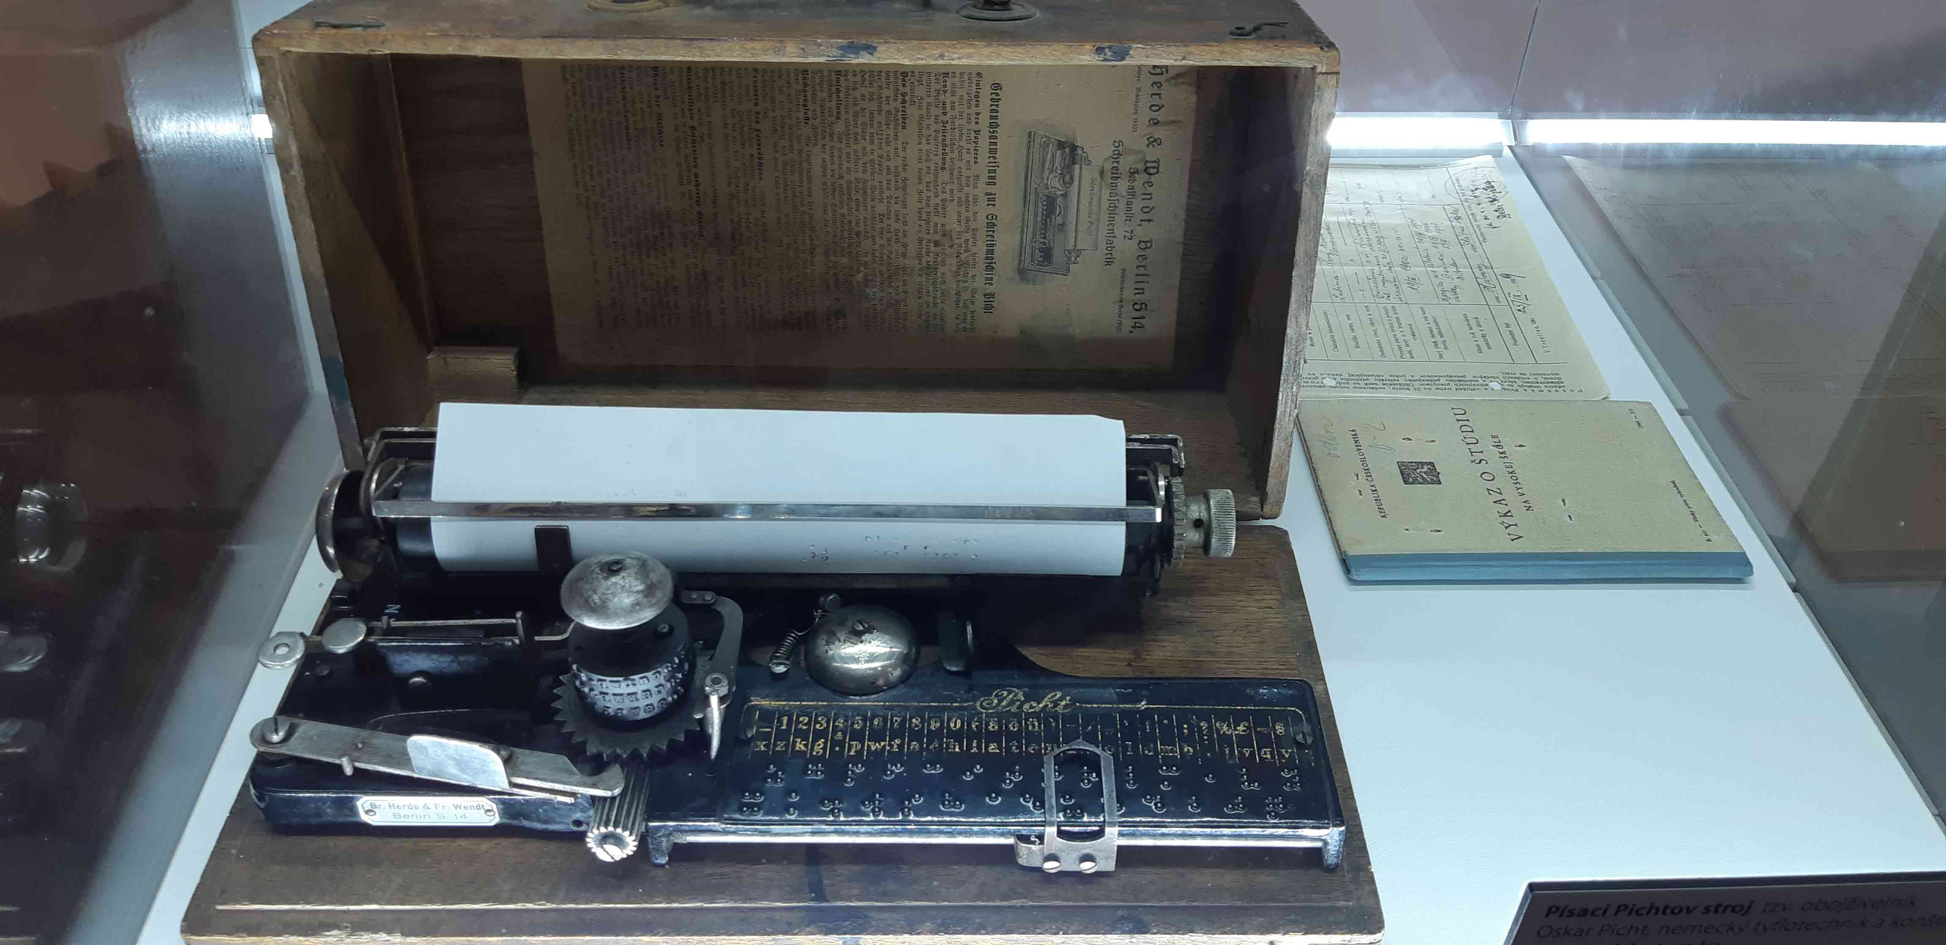
Písací stroj, tzv. obojživelník, ktorý v 90. rokoch 19. storočia zostrojil nemecký tyflotechnik a konštruktér Oskar Picht
Autor fotografie: Štefánia Petreková

Ďalší tridsiatnik
Šestnásty november 1990 je v kronike Múzea špeciálneho školstva zvečnený... zlatými literami nie. Skôr Braillovým písmom, piktogramami a posunkami. Práve v tento deň bolo totiž na podnet Spoločnosti pre špeciálnu a liečebnú výchovu v Slovenskej republike, menovite Vladimíra Predmerského, zriadené ako historicko-dokumentačné stredisko pre špeciálnu a liečebnú pedagogiku. Súčasnú podobu nadobudlo po trpezlivej práci, komplexnej rekonštrukcii a reinštalácii stálej expozície v období júl 2014 až apríl 2017. Od 15. mája 2017 sa v múzeu môžete pokochať štyrmi samostatnými celkami: história vzdelávania ľudí so zdravotným postihnutím, špeciálno-pedagogická knižnica a študovňa s viac ako 4 000 titulmi odbornej literatúry, novín, časopisov, kalendárov a publikácií v Braillovom písme, expozícia vzácnych historických i súčasných učebných pomôcok pre žiakov s mentálnym, zrakovým, sluchovým postihnutím a autizmom a napokon časť venovaná ľudským zmyslom.
Dušana Blašková

Rozhovor

Vzrušujúca história
S napätím sledujeme dramatické scény, napredujúce v rýchlom slede. Nejde o žiadny akčný film, to Gabriela Rerková, šéfredaktorka časopisov pre nevidiacich a slabozrakých SKN, číta úryvok z historického románu Andreja Lorinca Rabovanie. Je november roku 2014 a my sedíme v hľadisku Mestského divadla v Levoči. Vychutnávame si galavečer prehliadky nevidiacich a slabozrakých recitátorov a literárnych tvorcov Dni Mateja Hrebendu a víťazné práce aktuálneho ročníka.
Životný príbeh Andreja Lorinca je silný a inšpiratívny. Keď nerátame rozprávky vydané v školskom časopise, svoj prvý (a zďaleka nie posledný) román vydal, keď mal 65 rokov a choroby boli uňho nevítanými hosťami. Mal vtedy o rok viac ako ja dnes. Prečo o tom hovorím, pardon, píšem? Pretože mňa už čoraz častejšie opantávajú pocity, že všetko, čo je v živote dôležité, sa mi už stalo. Trt! Buchnát v najvyššom čase! Starší čitatelia, uvedomte si to, vy mladší si to skúste zapamätať.
Ako ste sa dostali k písaniu?
Pôvodne som maľoval olejové obrazy a ako amatér som ich predával v predajniach Dielo, pochopiteľne po schválení komisiou. Neskôr som pracoval v závode na výrobu Pozdišovskej keramiky, po večeroch som vyrábal keramiku pre ÚĽUV. Takže umenie, hoci literatúra ešte nie.
Cesta k nej, to bola, povedal by som, náhoda i nutnosť. V roku 2002 som sa nečakane a veľmi rýchlo ocitol na dôchodku. Zapríčinilo to srdcovo-cievne ochorenie, ďalšou pohromou bolo roztrhnutie a odlúpnutie sietnice pravého oka, na ktoré som po niekoľkých operáciách prestal vidieť úplne. Na ľavom oku mi síce zmrazovaním okraje sietnice spevnili, ale videl som čím ďalej, tým menej, až sa to napokon stabilizovalo, a dnes mám už len akýsi nepatrný zvyšok zraku.
Nechcel som stáť. Chcel som sa naučiť pracovať na počítači, používať čítač obrazovky Jaws, potreboval som zvládnuť správny prstoklad. Už predtým som vnukovi vymýšľal rozprávky, a tak – aby som sa zdokonalil v používaní všetkých prstov – som ich jednoducho začal písať na počítači. A to bol asi začiatok môjho písania. Dostal som návrh poslať ich do školy v Levoči, tak som to skúsil. Pani riaditeľke sa to pozdávalo, len ma poprosila, aby som jednotlivé príbehy skrátil tak na jednu stranu. Bolo to celkovo 27 príbehov, ktoré nakoniec pod názvom Dávidkove dobrodružstvá postupne vydávali vo svojom časopise.
Povzbudilo ma to, ale neuspokojilo. Z digitálneho fondu Slovenskej knižnice pre nevidiacich Mateja Hrebendu v Levoči som si začal požičiavať hlavne historické knihy a z internetu sťahovať všetko, čo sa týkalo písania. A pustil som sa do písania románu.
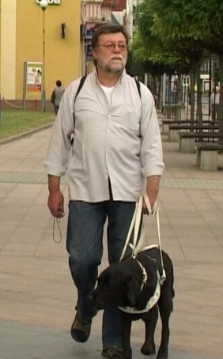
Andrej Lorinc v sebe objavil literárny talent až na dôchodku
Zdroj: archív Andreja Lorinca
V ponuke knižného veľkoobchodu som našiel váš historický román Zaslúžený trest. Čo ste okrem neho vydali?
V roku 2012 mi sponzorsky vydali moju prvotinu „Osudné výstrely“. Dej tohto historického románu sa odohráva neďaleko môjho trvalého bydliska na hrade nad dedinou Vinné.

Je to len história Zemplína, ktorej sa vo svojej tvorbe venujete?
Áno, ale v rukopisoch opisujem aj iné uhorské mestá. Veľmi zriedka som sa stretol s tým, že sa dej historických románov odohrával na území Zemplína, hoci to bola najväčšia stolica, resp. župa v Uhorsku.
Písanie historickej literatúry si vyžaduje dôkladné štúdium dobových reálií. Ako bola zariadená jedáleň zámockého panstva či gazdovský dom, si človek môže prezrieť na potulkách po pamiatkach a skanzenoch. Ako ste vy študovali historické prostredie a fakty?
Zdravotné problémy ma donútili tráviť veľa času v nemocnici alebo doma, dodržiavajúc prísny šetriaci režim. Veľmi veľa som vtedy čítal. To ale išlo čoraz ťažšie, so slabnúcim zrakom sa ma zmocňoval strach, beznádej, zúfalstvo, nevedel som, ako ďalej. Písanie ma oslobodilo. V PC a na USB som si vyhradil miesto na dva priečinky: Ako písať a História. Tá sa neskôr zúžila na 17. storočie, protistavovské povstania a históriu Zemplína“. Sťahoval som všetko, čo som našiel na internete, skenoval všetko, čo som objavil v zapožičaných knihách.
V románe Rabovanie je zachytený tragický osud jednej rodiny, jej vyvraždenie počas plienenia Rákocziho vojakmi. Vychádza tento príbeh z konkrétnej udalosti, alebo ste ho vytvorili? Zámerne nehovorím „vymysleli“, pretože takéto udalosti boli v tej dobe časté.
Úprimne, neviem, lepšie povedané, už si nepamätám. Možno som to niekde čítal, možno som si to vymyslel.
Pracujete v súčasnosti na ďalšej knihe?
Áno, opravujeme chyby na rukopise Kurucký kráľ. Opisujem v nej vznik a priebeh kuruckého hnutia a následného protihabsburského povstania (1678 – 1686), ktoré je popretkávané životnými osudmi jeho vodcu Imricha Tököliho.
Čaká ešte niečo v zásuvke?
Jáj! Tam by toho bolo viac, len neviem, ako to knižne vydať. Mám ukončené dva rukopisy, a to Vrtkavý osud a Priateľ či zradca. Kuruckého kráľa chcem ponúknuť vydavateľstvu Ikar, ktorému sa jeden môj starší text celkom pozdával. Jediná vznesená pripomienka bola, že boj o majetok je trochu pričastá téma.

Dni Mateja Hrebendu a Andreja Lorinca
V autorskej časti prehliadky, v kategórii próza zvíťazil Andrej Lorinc k dnešku už štyrikrát a vôbec nie náhodou. Podľa jeho vlastných slov pre neho účasť na tejto prehliadke znamenala veľmi veľa. Poslal úryvok zo svojej prvotiny a vyhral. Hrialo to a zároveň povzbudzovalo písať ďalej. Besedy boli pre neho veľkým prínosom, usmernením a poučením, druhá a tretia zlatá plaketa potvrdením, že sa vydal správnou cestou. Zdravotné ťažkosti mu znemožnili fyzickú účasť na posledných dvoch bienále prehliadky, jeho práce ho však dôstojne zastúpili.
„Na Dňoch Mateja Hrebendu som mal možnosť hodnotiť práce pána Lorinca v rokoch 2012, 2014 a 2018,“ hovorí Ján Petrík, odborný metodik prehliadky a viacerých celoslovenských literárnych podujatí. „Vždy to boli úryvky z väčšieho historicky ladeného celku. Takéto texty sa hodnotia problematickejšie, pretože nepoznáte kontext. V jeho prípade mi však nechýbal. Pán Lorinc sa ukázal ako veľmi dobrý rozprávač, jednoducho literárny talent. Potvrdil to nakoniec aj po čase vydanými románmi Osudné výstrely a Zaslúžený trest.“
V komentároch čitateľov, ktoré boli k poslednej menovanej knihe uverejnené na internete, narazíte na: „odporúčam“, „zaujímavé podanie histórie“, „vášnivý čitateľ ju zhltne na posedenie“, „napínavý dej plný odvahy, lásky, biedy, chudoby i bohatstva“, „príbeh poháňa prečítať knihu čo najskôr“.

V mysli sa mi vynára otázka, koľko utajených talentov po svete asi chodí. Andrej Lorinc sa síce po celý život zaoberal umením, ale až po strate zraku vymenil to výtvarné za literárne. Hovorí sa, že hodnota umeleckého diela ostáva, aj keď ju čas potvrdzuje až po sedemdesiatich rokoch. Myslím si, že Andrej Lorinc sa tejto previerky báť nemusí. Želáme, nech zdravie a priaznivé okolnosti umožnia rozšíriť bibliografiu.

Knihy na dosah
Osudné výstrely a Zaslúžený trest sú načítané vo fonde SKN v Levoči.
Printovú a elektronickú verziu titulu Zaslúžený trest je možné kúpiť si aj v internetovom kníhkupectve Martinus.sk:
https://www.martinus.sk/authors/andrej-lorinc

Josef Zbranek

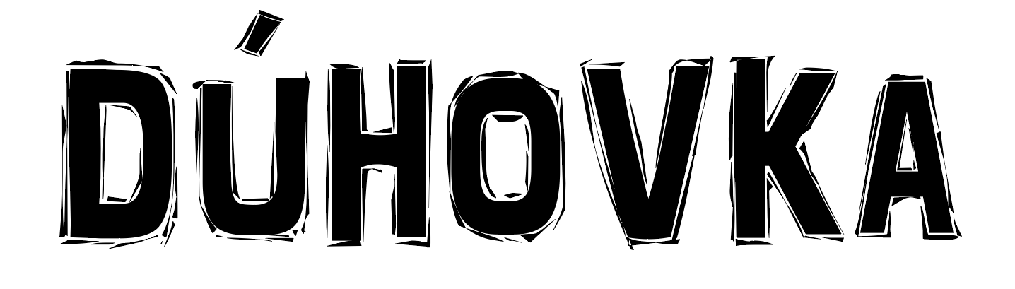

Vydavateľ: Únia nevidiacich a slabozrakých Slovenska, Sekulská 1, 842 50 Bratislava
IČO: 00683876
Dátum vydania: 1. december 2020
Zostavila: Dušana Blašková
Redakcia: Dušana Blašková, Josef Zbranek
Jazyková korektúra: Eliška Fričovská
ISBN: 978-80-973818-0-6
Fotografia na obálke: František Tóth: Vidím ťa s mojím srdcom (Cesta svetla 2019)
Fotografie, pri ktorých nie je uvedený zdroj, sú z archívu ÚNSS.
Grafika a tlač: Starion, s. r. o.
Vyšlo s finančnou podporou Ministerstva kultúry SR

